|  |
| --- |
| **Rapport UIT-R SM.2256-1**  **(08/2016)** |
| **Mesures et évaluation de l'occupation du spectre** |
| **Série SM**  **Gestion du spectre** |

Avant-propos

Le rôle du Secteur des radiocommunications est d’assurer l’utilisation rationnelle, équitable, efficace et économique du spectre radioélectrique par tous les services de radiocommunication, y compris les services par satellite, et de procéder à des études pour toutes les gammes de fréquences, à partir desquelles les Recommandations seront élaborées et adoptées.

Les fonctions réglementaires et politiques du Secteur des radiocommunications sont remplies par les Conférences mondiales et régionales des radiocommunications et par les Assemblées des radiocommunications assistées par les Commissions d’études.

# Politique en matière de droits de propriété intellectuelle (IPR)

La politique de l'UIT‑R en matière de droits de propriété intellectuelle est décrite dans la «Politique commune de l'UIT‑T, l'UIT‑R, l'ISO et la CEI en matière de brevets», dont il est question dans l'Annexe 1 de la Résolution UIT-R 1. Les formulaires que les titulaires de brevets doivent utiliser pour soumettre les déclarations de brevet et d'octroi de licence sont accessibles à l'adresse <http://www.itu.int/ITU-R/go/patents/fr>, où l'on trouvera également les Lignes directrices pour la mise en oeuvre de la politique commune en matière de brevets de l'UIT‑T, l'UIT‑R, l'ISO et la CEI et la base de données en matière de brevets de l'UIT-R.

|  |  |
| --- | --- |
| Séries des Rapports UIT-R  (Egalement disponible en ligne: <http://www.itu.int/publ/R-REP/fr>) | |
| **Séries** | Titre |
| **BO** | Diffusion par satellite |
| **BR** | Enregistrement pour la production, l'archivage et la diffusion; films pour la télévision |
| **BS** | Service de radiodiffusion sonore |
| **BT** | Service de radiodiffusion télévisuelle |
| **F** | Service fixe |
| **M** | Services mobile, de radiorepérage et d'amateur y compris les services par satellite associés |
| **P** | Propagation des ondes radioélectriques |
| **RA** | Radio astronomie |
| **RS** | Systèmes de télédétection |
| **S** | Service fixe par satellite |
| **SA** | Applications spatiales et météorologie |
| **SF** | Partage des fréquences et coordination entre les systèmes du service fixe par satellite et du service fixe |
| **SM** | **Gestion du spectre** |
|  |  |

|  |
| --- |
| ***Note****: Ce Rapport UIT-R a été approuvé en anglais par la Commission d’études aux termes de la procédure détaillée dans la Résolution UIT-R 1.* |

*Publication électronique*

Genève, 2018

© UIT 2018

Tous droits réservés. Aucune partie de cette publication ne peut être reproduite, par quelque procédé que ce soit, sans l’accord écrit préalable de l’UIT.

RAPPORT UIT-R SM.2256-1[1]*

Mesures et évaluation de l'occupation du spectre

(2012-2016)

Résumé

Les mesures et l'évaluation de l'occupation du spectre deviennent de plus en plus complexes et difficiles pour les services de contrôle dans les environnements radioélectriques modernes, dans lesquels la densité des systèmes numériques augmente et les bandes de fréquences sont utilisées en partage par différents services de radiocommunication. A partir des Recommandations UIT‑R SM.1880 et UIT‑R SM.1809 et des informations contenues dans l'édition de 2011 du Manuel de l'UIT sur le contrôle du spectre radioélectrique, le présent Rapport examine de manière beaucoup plus détaillée différentes approches relatives aux mesures de l'occupation du spectre, les éventuels problèmes associés et leurs solutions.

TABLE DES MATIÈRES

Page

1 Introduction 4

2 Termes et définitions 5

2.1 Ressource spectrale 5

2.2 Mesure de l'occupation de canaux radioélectriques 5

2.3 Mesure de l'occupation d'une bande de fréquences 5

2.4 Zone de mesure 5

2.5 Durée du contrôle (*TT*) 6

2.6 Durée de mesure d'un échantillon (*TM*) 6

2.7 Durée d'observation (*TObs*) 6

2.8 Durée d'itération (*TR*) 6

2.9 Durée d'occupation (*TO*) 6

2.10 Durée d'intégration (*TI*) 7

2.11 Nombre maximal de canaux (*NCh*) 7

2.12 Durée de la transmission 7

2.13 Seuil 7

2.14 Heure de pointe 7

2.15 Délai d'accès 7

2.16 Occupation d'un canal radioélectrique (FCO) 7

2.17 Occupation d'une bande de fréquences (FBO) 8

2.18 Occupation d'une ressource spectrale (SRO) 8

Page

3 Paramètres de mesure 10

3.1 Sélectivité 10

3.2 Rapport signal sur bruit 11

3.3 Plage dynamique 12

3.4 Seuil 12

3.4.1 Seuil préétabli 13

3.4.2 Seuil dynamique 13

3.5 Durées intervenant dans les mesures 15

3.6 Directivité de l'antenne de mesure 17

4 Considérations relatives au site 19

5 Procédure de mesure 20

5.1 Mesure de l'occupation FCO au moyen d'un récepteur à balayage 20

5.2 Mesure de l'occupation FBO au moyen d'un analyseur à balayage 20

5.3 Mesure de l'occupation FBO au moyen de méthodes FFT 21

6 Calcul de l'occupation 21

6.1 Combinaison d'échantillons de mesure sur des fréquences voisines 21

6.2 Classement des émissions dans les bandes en utilisant différentes largeurs de canal 22

7 Présentation des résultats 24

7.1 Trafic dans un seul canal 24

7.2 Occupation de plusieurs canaux 25

7.3 Occupation d'une bande de fréquences 26

7.4 Occupation d'une ressource spectrale 28

7.5 Disponibilité des résultats 29

8 Mesures d'occupation particulières 29

8.1 Occupation d'un canal dans des bandes de fréquences attribuées à des systèmes point à point du service fixe 29

8.2 Séparation des valeurs d'occupation d'une ressource spectrale utilisée en partage par différents utilisateurs 30

8.3 Mesure de l'occupation de la bande ISM des 2,4 GHz par les réseaux locaux sans fil (WLAN) 31

8.4 Détermination des canaux nécessaires pour le passage de systèmes analogiques à des systèmes numériques à ressources partagées 33

8.5 Estimation de l'utilisation des fréquences radioélectriques par différents services de radiocommunication dans des bandes utilisées en partage 36

9 Considérations relatives à l'incertitude 37

Page

10 Interprétation et utilisation des résultats 37

10.1 Généralités 37

10.2 Interprétation des résultats de mesure de l'occupation dans des canaux utilisés en partage 37

10.3 Utilisation des données d'occupation pour évaluer l'utilisation du spectre 37

11 Conclusions 39

Annexe 1 – Influence des paramètres de mesure sur le niveau d'exactitude et de confidentialité 39

A Préface 39

A1 Méthode statistique pour déterminer l'occupation du spectre 39

A2 Effet des durées intervenant dans les mesures 40

A3 Précision et niveau de confiance 42

A4 Paramètres affectant le niveau de confiance statistique de la mesure de l'occupation 43

A4.1 Signaux de type impulsions, signaux de longue durée et débit de flux de signaux 43

A4.2 Instabilité relative de la durée d'itération 43

A5 Considérations relatives aux mesures 44

A5.1 Canaux radioélectriques avec des signaux de longue durée 44

A5.1.1 Formule de collecte des données et de mesure de l'occupation en cas de faible instabilité de la durée d'itération 44

A5.1.2 Formule de collecte de données et de mesure de l'occupation 45

A5.1.3 Choix du nombre d'échantillons sur la base du débit de flux de signaux attendu 45

A5.2 Canaux radioélectriques avec des signaux de type impulsions 48

A5.2.1 Formule de collecte de données et de mesure de l'occupation 48

A5.2.2 Choix du nombre d'échantillons sur la base du niveau d'occupation attendu 48

A5.3 Choix du nombre d'échantillons en l'absence d'information préalablement connues sur le niveau d'occupation 50

A5.4 Effet d'un nombre réduit d'échantillons sur le niveau de confiance et l'erreur de mesure de l'occupation 53

Références pour l'Annexe 1 54

# 

# 1 Introduction

L'utilisation croissante de systèmes radioélectriques et le peu de fréquences disponibles font qu'il est de plus en plus difficile de satisfaire tous les utilisateurs. Certaines bandes de fréquences sont déjà surchargées à certains moments et les gestionnaires du spectre ont plus souvent besoin de connaître l'occupation effective de certaines bandes de fréquences.

Lors de l'élaboration du présent Rapport, il a été tenu compte des documents suivants de l'UIT concernant l'occupation du spectre:

– Question UIT-R 233/1

Publiée en 2007, cette Question a pour objet de mener des études sur les méthodes de mesure, d'évaluation et de présentation des résultats de mesure de l'occupation des canaux radioélectriques et des bandes de fréquences.

– Recommandation UIT-R SM.1880

Cette Recommandation décrit différents aspects à prendre en considération lors de la réalisation de mesures de l'occupation et indique comment les résultats peuvent être présentés.

– Recommandation UIT-R SM.1809

Cette Recommandation définit un format de données commun pour les résultats de mesure de l'occupation des canaux, résultats qui peuvent ainsi être échangés entre des administrations qui utilisent des matériels et des logiciels différents pour effectuer les mesures.

– Manuel sur le contrôle du spectre radioélectrique, Chapitre 4.10

L'édition de 2011 de ce Manuel récapitule les méthodes de mesure de l'occupation du spectre décrites de manière plus détaillée dans les Recommandations précitées.

Toutefois, les facteurs suivants font qu'il est de plus en plus difficile de mesurer l'occupation du spectre et de présenter les résultats de manière telle que les gestionnaires du spectre puissent facilement en déduire les informations dont ils ont besoin:

– Systèmes radioélectriques auto-organisés

Certains systèmes radioélectriques modernes ne fonctionnent pas sur une fréquence unique et/ou fixe, mais peuvent détecter l'occupation actuelle à l'intérieur d'une certaine bande de fréquences et choisir automatiquement une fréquence actuellement libre. La fréquence choisie lors de l'accès d'un dispositif au spectre peut être différente d'une fois sur l'autre. Comme exemple de systèmes se comportant ainsi, on peut citer les téléphones DECT.

– Systèmes radioélectriques agiles en fréquence

Certains systèmes radioélectriques changent de fréquence très rapidement sur la base d'un mécanisme fixe voire souple qui apparaît comme étant aléatoire pour un système de mesure de l'occupation. Comme exemple, on peut citer le système Bluetooth. Les systèmes normalisés de mesure de l'occupation ne sont généralement pas assez rapides pour détecter chaque salve brève et peuvent considérer que la totalité de la bande de fréquences est utilisée alors qu'une seule station est active.

– Systèmes numériques par impulsions (par salves)

Les systèmes numériques utilisant des méthodes d'accès multiple TDMA émettent généralement par salves. Même si un système de mesure de l'occupation était assez rapide pour détecter chaque salve, se pose toujours la question de savoir comment l'occupation est définie dans ce cas: est-ce que la fréquence doit être considérée comme étant occupée simplement parce qu'un seul intervalle de temps est utilisé, ou la durée comprise entre les salves doit-elle être considérée comme «disponible»?

– Bandes de fréquences utilisées en partage par des utilisateurs employant des largeurs de bande différentes

Dans certaines bandes de fréquences, il se peut que les systèmes coexistants aient une largeur de bande de canal et un espacement des canaux complètement différents. On peut citer comme exemple la bande de radiodiffusion en ondes décimétriques qui peut être utilisée par des émetteurs de télévision ayant une largeur de bande de canal de 8 MHz et par des microphones sans fil ayant un espacement des canaux de 25 kHz. Une mesure de l'occupation avec une résolution de 8 MHz permet de montrer les canaux de télévision occupés mais ne permet pas de détecter les microphones sans fil qui n'occupent qu'une fraction d'un canal de télévision. Si la mesure est effectuée sur la base d'un espacement des canaux de 25 kHz, une émission de télévision apparaîtrait sous la forme d'une série de canaux adjacents de microphone sans fil entièrement occupés.

Le présent Rapport décrit de manière plus détaillée les différents aspects de la mesure et de l'évaluation de l'occupation du spectre et aborde également les aspects mentionnés ci-dessus.

# 2 Termes et définitions

## 2.1 Ressource spectrale

Spectre disponible en termes d'espace (par exemple emplacement, zone de service), de temps et de nombre de canaux (dans une bande subdivisée en canaux) auquel tous les utilisateurs présents sur un certain territoire peuvent accéder.

Lorsqu'une seule fréquence est assignée, la ressource spectrale peut correspondre à un seul canal radioélectrique. Dans le cas de réseaux auto-organisés tels que les réseaux à ressources partagées ou les systèmes cellulaires, la ressource spectrale peut être constituée de tous les canaux radioélectriques d'une certaine bande mais peut être limitée dans le temps, par exemple un seul intervalle de temps dans un système TDMA.

Par conséquent, la ressource spectrale dépend dans une large mesure du service de radiocommunication et du problème particulier considéré.

## 2.2 Mesure de l'occupation de canaux radioélectriques

Mesure de différents canaux, de même largeur ou de largeurs différentes, et éventuellement répartis sur diverses bandes de fréquences afin de déterminer le degré (pourcentage) d'occupation de ces canaux.

## 2.3 Mesure de l'occupation d'une bande de fréquences

Mesure d'une bande de fréquences, définie par une fréquence de début et une fréquence de fin, avec une largeur de pas (ou résolution en fréquence) qui est généralement plus petite que l'espacement des canaux, afin de déterminer le degré d'occupation sur la totalité de la bande.

## 2.4 Zone de mesure

Dans le présent contexte, il s'agit de la zone dans laquelle les résultats de mesure de l'occupation sont valables. L'occupation déterminée sur une fréquence ou dans un canal peut être considérée comme représentative pour tout emplacement situé à l'intérieur de la zone de mesure, et pas uniquement à l'emplacement de l'antenne de contrôle.

## 2.5 Durée du contrôle (*TT*)

Durée totale pendant laquelle les mesures de l'occupation sont effectuées.

Parmi les durées de contrôle courantes, on peut citer une durée de 24 heures, les heures de travail ou une autre période appropriée. La durée de contrôle optimale dépend de la finalité de la mesure de l'occupation et de la connaissance a priori dont on dispose concernant le comportement des systèmes radioélectriques qui utilisent la ressource spectrale. Si, par exemple, la bande à mesurer est utilisée uniquement par des stations de radiodiffusion, il peut suffire de mesurer les canaux ou la bande de fréquences une seule fois, à condition que toutes les stations soient censées émettre 24 heures/24. Dans le cas extrême opposé où la mesure concerne un réseau mobile privé rarement utilisé, il peut s'avérer nécessaire d'effectuer des mesures pendant toute une semaine.

L'optimisation de la durée du contrôle à partir de toutes les informations disponibles permet de réaliser des économies considérables en termes de main-d'œuvre et de coûts sans réduire la précision du résultat.

## 2.6 Durée de mesure d'un échantillon (*TM*)

Durée de mesure effective (nette) dans un canal ou sur une fréquence.

## 2.7 Durée d'observation (*TObs*)

Durée dont le système a besoin pour effectuer les mesures nécessaires dans un canal donné, y compris le délai de traitement, par exemple lié au stockage des résultats dans une mémoire ou sur un disque et au réglage du récepteur à la fréquence souhaitée (*TObs* = *TM* + délai de traitement).

## 2.8 Durée d'itération (*TR*)

Durée nécessaire pour balayer tous les canaux à mesurer (qu'ils soient ou non occupés) et pour revenir au premier canal. Si un seul canal est à mesurer, la durée d'itération est égale à la durée d'observation.

## 2.9 Durée d'occupation (*TO*)

Durée, au cours d'une «durée d'intégration» définie, pendant laquelle le niveau mesuré dans un canal particulier est supérieur au seuil. Lorsque plusieurs canaux sont mesurés, un canal ne peut pas être observé en permanence. Lorsque, après la durée d'itération, on détermine à nouveau qu'un canal est occupé, on considère que ce canal a également été occupé pendant la durée comprise entre les deux mesures successives dans ce canal.



où:

*NO* : nombre de mesures avec un niveau au-dessus du seuil

*TR* : durée d'itération.

Dans le cas le plus courant où la mesure est effectuée en prenant régulièrement des échantillons («instantanés») dans un certain canal, il se peut que la valeur calculée par la formule ci-dessus ne représente pas la vraie occupation car les éventuelles variations du signal entre deux échantillons consécutifs ne sont pas détectées.

Dans le cas des systèmes numériques appliquant des méthodes TDMA ou des systèmes dont le facteur d'utilisation est faible, le résultat de mesure de l'occupation devrait, dans l'idéal, correspondre au pourcentage de temps pendant lequel un certain système utilise la ressource.

Par exemple, si une station GSM occupant un intervalle de temps parmi huit possibles est présente en permanence, la valeur d'occupation donnée devrait être de 12,5% (1/8), même si le canal ne peut pas être utilisé par un autre système pendant 100% du temps.

## 2.10 Durée d'intégration (*TI*)

Il faut bien comprendre que l'occupation *instantanée* d'un canal ne peut être que de 0 ou de 100%. A un instant donné, un canal est occupé ou ne l'est pas. Pour avoir un sens, toutes les valeurs d'occupation calculées doivent être des moyennes sur une certaine période, appelée durée d'intégration. C'est la durée pendant laquelle une certaine valeur d'occupation est donnée. Elle peut être fixée en fonction de la fréquence attendue de variation de l'occupation et en fonction de la résolution temporelle souhaitée du résultat. Parmi les valeurs courantes, on peut citer des durées de 5 min, de 15 min, d'une heure, d'un jour ou toute la durée de contrôle. Il ne faut pas confondre cette durée d'intégration avec la durée d'intégration du détecteur utilisé dans l'équipement de contrôle.

## 2.11 Nombre maximal de canaux (*NCh*)

Nombre maximal de canaux qui peuvent être balayés pendant la durée d'itération.

## 2.12 Durée de la transmission

Durée moyenne d'une transmission radioélectrique individuelle.

## 2.13 Seuil

Niveau à l'entrée du récepteur qui détermine si un canal est considéré comme étant occupé. Ce niveau peut être fixe, prédéfini ou variable. L'occupation résultante dépend en grande partie du seuil. Il faut donc examiner minutieusement la méthode à utiliser pour définir le seuil et fixer avec soin sa valeur. On trouvera au § 3.4 des détails sur les différentes méthodes possibles pour fixer le seuil.

## 2.14 Heure de pointe

L'heure de pointe est déterminée par le niveau d'occupation d'un canal ou d'une bande le plus élevé sur une période de 60 min.

## 2.15 Délai d'accès

Tant qu'un canal fixe est libre ou que – dans un réseau auto-organisé – il reste des canaux libres disponibles, un «nouvel» utilisateur peut accéder immédiatement au canal ou au réseau. Si le canal fixe assigné ou tous les canaux disponibles d'un réseau sont occupés, tout nouvel utilisateur doit attendre un certain temps avant de pouvoir accéder à la ressource. Ce temps est appelé délai d'accès. Sa valeur dépend du nombre de canaux disponibles et de la durée de transmission (moyenne). Le délai d'accès maximal acceptable peut être prédéfini (par exemple dans les réseaux assurant des services de sécurité de la vie humaine). Le délai d'accès maximal effectif peut être calculé statistiquement à partir de mesures de l'occupation du spectre.

## 2.16 Occupation d'un canal radioélectrique (FCO)

Un canal radioélectrique est occupé tant que le niveau mesuré est supérieur au seuil. Pour un canal donné, l'occupation FCO est calculée comme suit:



où:

*TO* : durée pendant laquelle le niveau mesuré dans ce canal est supérieur au seuil

*TI* : durée d'intégration.

Dans l'hypothèse d'une durée d'itération constante, l'occupation FCO peut aussi être calculée comme suit:



où:

*NO* : nombre d'échantillons de mesure dans le canal concerné pour lesquels le niveau est supérieur au seuil

*N* : nombre total d'échantillons de mesure pris dans le canal concerné pendant la durée d'intégration.

## 2.17 Occupation d'une bande de fréquences (FBO)

Pour l'occupation de la totalité d'une bande de fréquences, on tient compte de chaque fréquence mesurée et on calcule une valeur totale exprimée en pourcentage de la bande, indépendamment de l'espacement des canaux usuel. Le nombre de fréquences mesurées déterminé par la résolution en fréquence est généralement supérieur au nombre de canaux utilisables dans la bande. Si la durée de mesure est la même pour chaque échantillon, l'occupation FBO est calculée comme suit:



où:

*NO* : nombre d'échantillons de mesure pour lesquels le niveau est supérieur au seuil

*N* : nombre total d'échantillons de mesure pendant la durée d'intégration.

Si la résolution en fréquence de la mesure d'occupation d'une bande est très élevée, la valeur de l'occupation FBO est généralement bien inférieure aux valeurs de l'occupation FCO des canaux de cette bande.

Par exemple, la bande de fréquences de *Fstart* = 112 MHz à *Fstop* = 113 MHz est mesurée avec une résolution ∆*F* = 1 kHz. Le nombre de fréquences mesurées *NF* est donné par:



Dans cette bande, l'espacement des canaux usuel est de 25 kHz, de sorte qu'il existe 40 canaux utilisables dans la bande mesurée. Si 20 canaux sont occupés en permanence, et que la largeur de bande de chaque transmission est de 4 kHz, le nombre d'échantillons au-dessus du seuil serait de 20 × 4 = 80, d'où une occupation de la bande de fréquences de (80 × *N*/1000 × *N*) = 0,08 ou 8%.

## 2.18 Occupation d'une ressource spectrale (SRO)

Rapport entre le nombre de canaux utilisés et le nombre total de canaux dans une bande de fréquences donnée.

Si on effectue une mesure de l'occupation de plusieurs canaux radioélectriques, l'occupation SRO est calculée comme suit:



où:

*NO* : nombre d'échantillons dans n'importe quel canal pour lesquels le niveau est supérieur au seuil

*N* : nombre total d'échantillons pris dans tous les canaux pendant la durée d'intégration.

Lorsqu'un seul canal est mesuré, l'occupation SRO est égale à l'occupation FCO.

Si on effectue une mesure de l'occupation de la bande de fréquences, l'occupation SRO est calculée comme suit:

On commence par calculer l'occupation des canaux à partir de tous les échantillons de mesure. Voir le § 6.1 pour plus de détails.

On calcule ensuite l'occupation SRO en fonction de l'occupation FCO:



où:

*NOCh*: nombre d'échantillons aux fréquences centrales de n'importe quel canal pour lesquels le niveau est supérieur au seuil

*NCh*: nombre total d'échantillons pris aux fréquences centrales de n'importe quel canal pendant la durée d'intégration.

Ainsi, l'occupation SRO peut être vue comme l'occupation FCO moyennée (ou cumulée) pour plusieurs canaux. La figure qui suit illustre les différences entre les occupations FCO, FBO et SRO par un exemple.

Figure 1

Exemple d'occupations

Canal 1

Canal 2

Canal 3

Canal 4

Canal 5

Mesure N°

FBO

SRO

FCO

0,7

0,6

0,4

0,3

0,6

**0,225**

**0,52**

1

2

3

4

5

6

7

8

9

10

0,1

0,2

0,3

0,8

0,3

0,8

0,2

0,6

0,35

0,6

0,25

0,4

0,4

0,8

0,2

0,6

0,15

0,4

0

0

t

f

Dans l'exemple, une bande de fréquences contenant cinq canaux est mesurée avec une résolution de ¼ de la largeur de canal, de sorte que l'équipement de mesure prend quatre échantillons dans chaque canal pendant la durée d'itération.

L'occupation FCO est calculée séparément pour chaque canal. Un canal est considéré comme occupé chaque fois que l'un quelconque des quatre échantillons dans ce canal est au-dessus du seuil.

L'occupation FBO peut être calculée séparément pour chaque intervalle de temps (si on le souhaite), ce qui correspond à la plus courte durée d'intégration possible. Pour calculer la valeur de l'occupation FBO, les 20 échantillons de la mesure doivent être pris en compte. L'occupation FBO pour les 10 intervalles de temps peut être calculée soit en prenant la moyenne des résultats pour chaque intervalle de temps, soit en comptant tous les échantillons parmi les 200 pris à n'importe quelle fréquence qui sont au-dessus du seuil et en divisant le résultat par 200 (dans l'exemple, 45 échantillons sur les 200 sont occupés, d'où une occupation FBO de 45/200 = 0,225).

# 3 Paramètres de mesure

## 3.1 Sélectivité

Lors de la mesure de plusieurs canaux ou de la totalité d'une bande de fréquences, il faut parvenir à distinguer les émissions dans les canaux adjacents même lorsque leur niveau est relativement différent. Si la largeur de bande de mesure est trop grande, en présence d'une émission de forte intensité, les canaux voisins apparaissent comme étant également occupés.

Figure 2

La largeur de bande de mesure fixée est correcte

1

A

Seuil

Canal

2

3

4

5

La Figure 2 montre un exemple de signal RF dans cinq canaux adjacents. Les canaux 2 et 4 sont occupés par des signaux de niveau différent. Les segments courts horizontaux représentent le niveau du canal après évaluation. Dans cet exemple, la largeur de bande de mesure fixée est correcte: seuls les canaux 2 et 4 ont des niveaux supérieurs au seuil.

Figure 3

La largeur de bande de mesure fixée est trop grande

1

A

Seuil

Canal

2

3

4

5

Sur la Figure 3, la largeur de bande de mesure est trop grande: l'occupation du canal 2 apparaît toujours correctement, mais le signal de forte intensité dans le canal 4 produit des occupations fantômes dans les canaux 3 et 5.

A l'évidence, la résolution en fréquence de l'équipement de mesure doit être au moins aussi fine que l'espacement des canaux (le plus étroit) dans la bande de fréquences étudiée. Toutefois, suivant le montage de mesure, la largeur de bande de résolution maximale peut être beaucoup plus petite:

– Si on utilise un récepteur de contrôle standard équipé de filtres de canal, il est possible d'utiliser une largeur de bande de mesure égale à l'espacement des canaux (le plus étroit). Mais il est préférable d'utiliser des largeurs de bande plus petites.

– Si on utilise un analyseur de spectre à balayage doté de filtres gaussiens ou CISPR, la largeur de bande de résolution ne devrait pas être plus grande que 1/10 de l'espacement des canaux (le plus étroit) dans la bande.

– Si on utilise la méthode FFT pour déterminer l'occupation du spectre, la distance maximale entre segments de fréquences adjacents est égale à l'espacement des canaux (le plus étroit) dans la bande. Mais, dans ce cas, les segments de fréquences doivent se trouver sur les fréquences centrales des canaux, faute de quoi la distance entre segments de fréquences adjacents doit être inférieure à la moitié de l'espacement des canaux (le plus étroit) dans la bande.

Dans les bandes utilisées par des systèmes à étalement du spectre par saut de fréquence (FHSS), la largeur de bande de mesure peut être déterminée comme décrit ci-dessus. Toutefois, il faut utiliser, comme espacement des canaux, 99% de la largeur de bande d'une salve unique dans la séquence de saut.

## 3.2 Rapport signal sur bruit

La sensibilité du montage de mesure devrait être du même ordre que celle des équipements d'utilisateur couramment utilisés dans la bande. Ainsi, les signaux détectables par les équipements d'utilisateur apparaissent avec un rapport signal sur bruit (*S*/*N*) suffisant dans le résultat de mesure afin de pouvoir les distinguer du bruit du fond. Pour cela, on peut prendre comme valeur minimale de rapport *S*/*N*:

– 20 dB pour les communications analogiques à bande étroite (par exemple pour les réseaux privés);

– 40 dB pour les communications analogiques à bande élargie (par exemple pour la radiodiffusion en modulation de fréquence);

– 15 dB pour les systèmes numériques (sauf ceux à étalement de spectre à séquence directe).

Les mesures de l'occupation des bandes utilisées par des systèmes à étalement de spectre à séquence directe (DSSS) ne peuvent pas être effectuées avec des équipements de mesure standard car le niveau utile dans le domaine fréquentiel est souvent égal ou inférieur au bruit de fond et le rapport signal sur bruit d'un système de mesure standard ne serait alors pas suffisant pour détecter ces émissions. La présence et le niveau d'émissions DSSS ne peuvent être mesurés qu'après étalement en code.

## 3.3 Plage dynamique

L'un des paramètres essentiels d'un système de mesure de l'occupation est la plage dynamique. Celle-ci doit, d'une part, être suffisamment sensible pour pouvoir détecter des signaux mêmes faibles et, d'autre part, permettre de faire face aux signaux de très forte intensité provenant d'émetteurs voisins. Lors de la détermination de l'affaiblissement ou de l'amplification RF approprié dans le système de mesure et lors du choix des emplacements de mesure, il faut veiller à éviter toute surcharge du récepteur pendant la mesure. Une surcharge se traduit souvent par une augmentation considérable du niveau de bruit. Suivant le niveau de seuil fixé, des émissions fantômes peuvent apparaître dans un grand nombre de canaux si ce n'est dans la totalité de la bande.

Figure 4

Domaine fréquentiel en situation de surcharge

1

A

Seuil

Canal

2

3

4

5

La Figure 4 illustre la même situation d'occupation que la Fig. 2, mais le niveau élevé de l'émission dans le canal 4 entraîne une surcharge dans l'équipement de mesure, ce qui a pour effet de faire apparaître les cinq canaux comme étant occupés. Une augmentation du seuil ne permettrait pas de résoudre complètement ce problème car l'occupation effective du canal 2 disparaîtrait alors.

## 3.4 Seuil

Le résultat de mesure de l'occupation dépend en partie d'un facteur qui est le seuil. Celui-ci doit être suffisamment faible pour pouvoir détecter tous les signaux qui pourraient être utilisés par un récepteur commercial à l'emplacement considéré, mais si le niveau fixé est trop faible, on détecterait des émissions fantômes qui en réalité n'existent pas.

On utilise essentiellement deux méthodes différentes pour fixer le seuil:

– Seuil préétabli: la valeur est fixe et reste constante pendant toute la durée du contrôle.

– Seuil dynamique: la valeur varie en fonction de la situation en cours.

### 3.4.1 Seuil préétabli

On peut utiliser un seuil fixe, préétabli si le résultat doit correspondre exactement à la situation perçue par l'équipement d'utilisateur à l'emplacement du contrôle, pour une sensibilité et une largeur de bande données du récepteur. Il faut par ailleurs connaître le rapport signal sur bruit requis du système et le champ utile minimal.

Pour fixer le seuil, on utilise alors l'une des deux valeurs suivantes:

– le champ utile minimal;

– la sensibilité du récepteur plus le rapport *S*/*N* minimal pour le service de radiocommunication considéré.

Il faut veiller à ce que la largeur de bande de mesure corresponde à la largeur de bande de l'équipement d'utilisateur. Si la largeur de bande de mesure (RBW) est beaucoup plus petite que la largeur de bande occupée par l'émission contrôlée (OBW), le seuil peut être réduit de 10 × log(OBW/RBW).

### 3.4.2 Seuil dynamique

Si l'objectif de la mesure est de détecter le plus grand nombre d'émissions possible, indépendamment de leur niveau, il est préférable d'utiliser un seuil dynamique qui varie en fonction du niveau de bruit en cours. Il est alors essentiel de détecter de manière fiable le niveau de bruit en cours. En principe, on dispose de plusieurs méthodes:

Mesure directe du niveau de bruit sur une fréquence inutilisée

Cette méthode repose sur la disponibilité, près du canal (ou de la bande) effectif à contrôler, d'un canal (ou d'une fréquence) exempt d'émissions utiles ou brouilleuses. Pour la mesure du bruit, il faut utiliser les mêmes paramètres (durée de mesure et largeur de bande) que ceux utilisés pour la mesure de l'occupation effective. La mise en œuvre la plus simple de cette méthode consiste à mesurer le niveau de bruit une fois et à utiliser le résultat pour toute la mesure de l'occupation. Elle ne convient que si:

– tous les canaux (ou la bande) à mesurer sont relativement proches de la fréquence du canal utilisé pour la mesure du bruit;

– le niveau du bruit artificiel ne varie pas beaucoup pendant la durée du contrôle, ou il est inférieur au niveau de bruit du système de mesure. Dans les bandes au-dessous de 30 MHz, cette méthode n'est généralement pas recommandée car les conditions de propagation sont variables et entraînent une variation du niveau de bruit dans le temps.

Si le niveau de bruit n'est pas censé rester constant dans le temps, il est recommandé d'inclure un canal (ou une fréquence) inutilisé dans la liste des fréquences à mesurer, ce qui permet de mesurer le niveau de bruit pour chaque durée d'itération juste avant de commencer le balayage pour mesurer l'occupation effective.

Le seuil final de la mesure de l'occupation doit être supérieur au niveau de bruit mesuré d'au moins 3 à 5 dB. Dans le cas contraire, des pics de courte durée dans le niveau de bruit se traduiront par une occupation fantôme.

Mesure directe du niveau de bruit dans les intervalles de temps libres

Dans les systèmes TDMA ou les systèmes analogiques dans lesquels un canal n'est pas occupé en permanence, le niveau de bruit peut être mesuré directement aux moments où un canal n'est pas occupé. Cette méthode est préférable à la méthode décrite ci-dessus, car la mesure du bruit est effectuée dans le canal même dont on souhaite mesurer l'occupation. L'avantage de cette méthode, en particulier pour les mesures de l'occupation d'un grand nombre de canaux ou de la totalité d'une bande, est qu'elle permet de prendre en considération des niveaux de bruit qui dépendent de la fréquence et du temps. Par exemple, une émission de forte intensité dans un canal peut entraîner une augmentation du niveau de bruit dans les canaux voisins en raison du bruit de phase de l'émetteur.

Figure 5

Niveau de bruit et seuil adaptatif

1

A

Seuil   
commun

Canal

2

3

4

5

Seuil   
adaptatif

Sur la Figure 5, la présence du signal dans le canal 4 fait augmenter le niveau de bruit dans les canaux 2, 3 et 5 (courbe fine en rouge). Si on utilise le canal inutilisé 1 pour mesurer le niveau de bruit commun (pointillés épais en noir), le seuil commun résultant (pointillés fins en vert) serait si faible que les canaux 3 et 5 apparaîtraient également comme étant occupés lorsqu'un signal comme celui donné en exemple est présent dans le canal 4. Si le niveau de bruit est mesuré dans chaque canal séparément (trait épais en noir), les seuils adaptatifs résultants (pointillés fins en rouge) permettent d'éviter de détecter ces occupations fantômes. La sensibilité de l'ensemble de la mesure n'est pas réduite, car lorsque le signal dans le canal 4 disparaît (courbe fine en vert), les seuils pour les canaux 2, 3 et 5 s'abaissent pour revenir au seuil commun.

Comme dans le cas de la mesure du niveau de bruit sur des fréquences inutilisées, les paramètres essentiels (durée, largeur de bande) doivent être égaux à ceux utilisés pour la mesure de l'occupation effective, et le seuil doit être supérieur d'au moins 3 à 5 dB au niveau de bruit mesuré. Pour les raisons évoquées précédemment, cette méthode est plus précise si la mesure du bruit est effectuée pour chaque durée d'itération juste avant la mesure de l'occupation effective.

Seuil calculé

Si on ne dispose ni de fréquences inutilisées appropriées ni des moments auxquels un canal est censé être inutilisé, on peut aussi calculer le seuil à partir des niveaux mesurés tout au long d'un balayage. Toutefois, cette méthode n'est valable que pour les mesures de l'occupation de bandes de fréquences ou pour les mesures de l'occupation de plusieurs canaux ayant la même largeur de bande.

La méthode dite des 80% décrite dans la Recommandation UIT-R SM.1753 peut être employée pour calculer le niveau de bruit comme suit: parmi tous les échantillons, on élimine les 80% ayant les niveaux les plus élevés et on prend la moyenne des 20% restants. Le résultat est le niveau de bruit. Comme dans le cas des autres méthodes, le seuil final doit être supérieur d'au moins 3 à 5 dB au niveau de bruit calculé.

Le moyen le plus simple d'appliquer cette méthode consiste à utiliser tous les échantillons de mesure dans tous les canaux (ou sur toutes les fréquences) pendant toute la durée du contrôle pour le calcul. On obtiendra ainsi une seule valeur fixe pour le seuil. A nouveau, cette méthode ne peut être employée que si le niveau de bruit ne varie pas en fonction du temps.

On obtient une meilleure adaptation du seuil au niveau de bruit instantané lorsqu'on utilise uniquement les échantillons d'un seul balayage (ou d'un seul cycle sur tous les canaux) dans la méthode des 80% et que le niveau de bruit est recalculé juste avant chacun des balayages.

La méthode de calcul a pour avantage de ne pas nécessiter de canaux inutilisés ni de moments de repos (ou d'en avoir connaissance). Mais l'inconvénient est que le niveau de bruit calculé augmente lorsque davantage de canaux sont occupés par des signaux de niveau élevé, auquel cas la sensibilité de la mesure est perdue.

Figure 6

Relation entre le seuil et l'occupation

1

A

Seuil 1

Canal

2

3

4

5

Seuil 2

La Figure 6 montre un exemple de mesure dans cinq canaux lorsque deux seulement d'entre eux sont occupés (courbe inférieure en vert) et lorsque quatre canaux sont occupés par des signaux de niveau élevé (courbe supérieure en bleu). Le seuil calculé à partir des 20% d'échantillons de niveau le plus faible est plus faible lorsque peu de canaux sont occupés par des signaux de faible niveau. Le seuil 2, calculé pour une forte occupation et des niveaux élevés, ne permet pas de détecter l'occupation dans le canal 2, ce qui signifie que la sensibilité est alors perdue.

## 3.5 Durées intervenant dans les mesures

Les systèmes numériques particulièrement modernes fonctionnent souvent avec des durées de transmission courtes et des périodes d'inactivité relativement longues (faible facteur d'utilisation). Un montage standard de mesure de l'occupation ne permet généralement pas de détecter chacune des salves d'une émission. Mais ce n'est pas nécessaire car les résultats seront de toute manière évalués statistiquement. Sous réserve de prendre un grand nombre d'échantillons dans un canal/sur une fréquence, le facteur d'utilisation relatif à des émissions avec interruption apparaîtra dans le résultat avec une précision raisonnable. A moins de vouloir étudier l'occupation à l'intérieur de la structure de trame d'un système TDMA, il suffit d'indiquer qu'une fréquence particulière est occupée en permanence lorsqu'au moins une station émet, quel que soit le nombre d'intervalles de temps qu'elle utilise dans une trame radioélectrique.

Si on prend en considération la performance du système de mesure en termes de vitesse de balayage, les paramètres de durée fixés pour la mesure résulteront généralement d'un compromis entre la durée de mesure dans un canal et la durée d'itération. Lors de la détermination des paramètres de durée, on peut tenir compte des éléments suivants:

– La durée d'itération devrait être la plus courte possible. En tout cas, elle doit être plus courte que la durée moyenne de transmission.

– La durée de mesure d'un échantillon devrait être la plus courte possible. En tout cas, elle devrait être plus courte que celle d'une trame radioélectrique dans une bande utilisée par des systèmes TDMA.

Lorsqu'on utilise un équipement FFT, la durée de mesure d'un échantillon est égale à la durée d'acquisition. S'il est impossible de respecter les exigences minimales relatives à la durée d'itération, il faudra soit raccourcir la durée de mesure d'un échantillon, soit réduire le nombre de canaux (ou la largeur de la bande pour l'occupation FBO).

L'Annexe 1 donne plus de détails sur les relations entre ces paramètres.

La figure qui suit illustre les différentes durées intervenant dans les mesures de l'occupation et les relations entre elles.

Figure 7

Relations entre les durées

*TR*

*TM*

*Tobs*

*t*1

*t*2

*t*3

*t*4

*t*

*f*

*f*1

*f*2

*f*3

A

B

C

D

D

D

D

D

D

D

*TR* = durée d'itération

*TM* = durée de mesure

*Tobs* = durée d'observation (*TM* + délai de traitement)

La transmission A sur la fréquence *f*1 est supposée durer entre *t*1 et *t*4 (durée d'itération), mais en réalité elle est plus courte. La transmission B sur la fréquence *f*1 n'est pas détectée du tout car elle est en dehors de la fenêtre de mesure *TM*. La durée d'itération doit donc être beaucoup plus courte afin d'augmenter la probabilité de détection des transmissions courtes sur la fréquence *f*1.

La transmission C sur la fréquence *f*2 est détectée dans les deux mesures car si on utilise un détecteur de crête, le niveau résultant ne dépend pas de la question de savoir si l'émission est présente pendant toute la durée de mesure *TM* ou uniquement pendant une partie.

La transmission D sur la fréquence *f*3 provient d'un système TDMA ayant un certain facteur d'utilisation. Etant donné qu'en général, la durée d'itération de la mesure et la durée d'une trame du système TDMA ne sont pas synchronisées, il y a des chances que certaines salves ne soient pas détectées si la durée d'itération est plus longue que la longueur d'une trame. Dans ce cas, si on prenait un grand nombre d'échantillons sur la fréquence *f*3, la probabilité de détecter une salve serait égale au facteur d'utilisation et représenterait également l'occupation du canal.

Pour améliorer la probabilité de détecter les émissions courtes produites par des systèmes numériques à impulsions (WLAN par exemple) et, par là-même, augmenter le niveau de confiance du résultat, on peut prendre plusieurs échantillons de mesure dans un même canal avant de passer au canal suivant. Ainsi, on limite la durée de non-détection au délai de traitement – qui comprend notamment la durée nécessaire au réglage sur le canal suivant. Ce principe est illustré sur la Figure 8.

FIGURE 8

Optimisation des durées pour les signaux de courte durée

.

.

.

.

.

.

Canal 1

c) délai de traitement

a) durée de mesure d'un échantillon

b) durée d'observation

Canal 3

Canal 2

Canal N

## 3.6 Directivité de l'antenne de mesure

Le plus souvent, les données de mesure de l'occupation devraient être valables à l'emplacement du contrôle ou dans une zone spécifiée autour de cet emplacement. Pour que les résultats soient valables dans une zone circulaire autour de l'emplacement du contrôle, il faut utiliser une antenne de mesure non directive. Il s'agira le plus souvent du montage standard.

Toutefois, une antenne de mesure directive sera nécessaire dans les cas suivants:

– La mesure doit indiquer l'occupation pour un emplacement particulier et un service qui utilise aussi des antennes directives. C'est le cas par exemple lorsqu'on doit mesurer l'occupation par le réseau de communication d'une compagnie ferroviaire. Les stations de base de l'utilisateur sont placées le long des rails et des antennes bidirectives sont utilisées pour que le faisceau radioélectrique pointe sur les rails (voir la Figure 9). Dans ce cas, l'antenne de mesure peut avoir la même directivité que l'antenne de la station de base. On retrouve la même situation pour la mesure de l'occupation d'une bande dans le cas de liaisons radioélectriques point à point.

Figure 9

Exemple de montage pour un réseau de communication ferroviaire

Stations de base

Rails

Station de base

– Le résultat de la mesure doit être valable dans une zone qui n'est pas uniformément répartie autour du site de contrôle, qui se trouve à la frontière voire en dehors de la zone de mesure. C'est le cas par exemple lorsqu'on doit mesurer l'occupation dans une zone située dans une vallée pour laquelle le site de contrôle optimal se trouve sur une colline surplombant la vallée (voir la Fig. 10). Dans ce cas, une antenne de mesure directive permet de garantir que ce sont essentiellement les signaux provenant de la zone de mesure qui sont détectés. Les utilisateurs situés en dehors de la zone de mesure (par exemple dans la vallée suivante à l'arrière du site de contrôle) sont dans une large mesure exclus du résultat.

Figure 10

Site de contrôle en dehors de la zone de mesure

Zone de mesure

Site de contrôle

Autres utilisateurs à supprimer

Pour améliorer encore la probabilité que seules les émissions utiles provenant de la zone de mesure soient prises en compte, on peut appliquer des méthodes d'identification des signaux comme le décodage (par exemple détermination de l'identificateur d'ensembles de services (SSID) pour un RLAN).

# 4 Considérations relatives au site

Mis à part les cas particuliers mentionnés au § 3.6 ci-dessus, le site de contrôle optimal dépend des attentes concernant la validité des résultats:

Si la mesure doit refléter uniquement l'occupation pour une station d'utilisateur fixe particulière, le site de contrôle devrait se trouver à l'emplacement de cette station ou à proximité. Si possible, l'antenne de la station d'utilisateur proprement dite devrait être utilisée pour la mesure. Toutefois, si la station d'utilisateur est déjà en service et qu'elle émet également pendant la période de contrôle, des mesures particulières doivent être prises pour éviter toute surcharge de l'équipement de mesure: on peut par exemple utiliser des filtres coupe-bande (pour les mesures effectuées au moyen d'une antenne distincte) ou des coupleurs directifs (pour les mesures effectuées directement à l'antenne de la station d'utilisateur).

Si la mesure doit refléter l'occupation dans une zone plus vaste, le site de contrôle optimal se trouve au centre de cette zone (zone de mesure). La taille de la zone de mesure dépend des facteurs suivants:

– valeur du seuil (plus le seuil est faible, plus la zone de mesure est vaste);

– hauteur de l'antenne de contrôle (plus l'antenne est haute, plus la zone de mesure est vaste);

– profil de hauteur du terrain (zone de mesure limitée par des collines ou d'autres obstacles).

Si les mesures ont pour objet de détecter le plus grand nombre possible d'émissions dans la zone de contrôle, il est préférable d'utiliser un site de contrôle plus en altitude.

Si la sensibilité du système de mesure n'est pas supérieure à celle des équipements d'utilisateur dans la bande, il est possible que l'occupation telle qu'elle est vue par les utilisateurs au bord de la zone de mesure soit différente du résultat calculé. La Figure 11 montre un exemple de réseau d'entreprise partagé avec deux stations de base à l'intérieur de la zone de mesure.

Figure 11

Exemple de répartition de stations pour un réseau d'entreprise partagé

Mobile 1

Base 1

Base 2

Site de  
contrôle

Zone de couverture de la base 1

Zone de couverture de la base 2

Montagnes

Mobile 2

Sur la Figure 11, le véhicule de contrôle est placé au centre de la zone de mesure et détecte les émissions de la base 1 et de la base 2. La zone de mesure est limitée au sud par des montagnes mais ce cas est utopique puisque les montagnes limitent aussi la couverture du réseau mobile. La sensibilité de l'équipement de mesure est égale à celle des stations de base et la zone de mesure a donc la même taille que les zones de couverture de ces stations.

Les émissions provenant du mobile 1 sont détectées, ce qui est correct pour la base 1 associée. Toutefois, pour la base 2, la fréquence apparaît comme étant libre alors que la base 2 est à l'intérieur de la zone de mesure pour laquelle, par définition, le résultat de mesure de l'occupation devrait être valable.

Les émissions provenant du mobile 2 ne sont pas détectées par l'équipement de contrôle, ce qui est correct puisque le mobile 2 est en dehors de la zone de mesure. Toutefois, la fréquence apparaît comme étant occupée pour la base 2 associée.

La situation illustrée dans l'exemple conduit à des résultats de mesure de l'occupation inexacts si on compte sur une validité pour l'ensemble de la zone de mesure. Toutefois, d'un point de vue statistique, le résultat de mesure de l'occupation reste valable car on peut supposer que les deux effets ont la même probabilité. Dans notre exemple, la probabilité de manquer une transmission provenant du mobile 2 pourrait être égale à la probabilité d'inclure une transmission provenant du mobile 1. Par conséquent, pour la base 2, l'occupation statistique est identique à ce qu'elle serait si l'équipement de contrôle était situé à l'emplacement de la base 2.

Pour éviter le problème mentionné ci-dessus, il faut augmenter la sensibilité du système de contrôle, ce qui est parfois possible en choisissant un autre site de contrôle, plus en altitude (dans notre exemple sur la colline au sud).

# 5 Procédure de mesure

Suivant le type de mesure à effectuer (FBO ou FCO) et la nature du récepteur de mesure, la procédure de mesure à utiliser et les paramètres importants doivent être adaptés.

D'une manière générale, la mesure devrait consister à enregistrer le niveau instantané détecté dans chaque canal ou sur chaque fréquence, ainsi que l'instant. Si l'instant n'est pas enregistré, il est également possible de calculer l'instant de chaque échantillon compte tenu du début du contrôle et de la durée d'itération, sous réserve qu'elle soit constante.

Pour la mesure de niveau, il faut utiliser un détecteur de crête, afin de pouvoir détecter le plein niveau, y compris pour les émissions par impulsions.

Si le récepteur ou l'analyseur de mesure ne peut pas stocker les résultats, il doit être connecté à un ordinateur qui assure cette fonction.

## 5.1 Mesure de l'occupation FCO au moyen d'un récepteur à balayage

Pendant la mesure, le récepteur balaye un à un tous les canaux à mesurer et ce, de façon répétée. Pour que la performance soit la meilleure possible, il est nécessaire de choisir un compromis optimal entre la durée de mesure effective dans un canal et la vitesse de balayage (voir le § 3.5 relatif aux durées).

## 5.2 Mesure de l'occupation FBO au moyen d'un analyseur à balayage

Pendant la mesure, l'analyseur effectue un balayage depuis la fréquence de début jusqu'à la fréquence de fin et ce, de façon répétée. La largeur de bande de résolution (RBW) est déterminée par la largeur des canaux (la plus étroite) de la bande conformément aux principes énoncés au § 3.1. La durée d'itération est égale à la durée de balayage. En mode «auto», la plupart des analyseurs sélectionnent automatiquement la durée de balayage la plus courte possible en fonction de la largeur de bande de résolution et de l'intervalle de fréquences.

## 5.3 Mesure de l'occupation FBO au moyen de méthodes FFT

Pendant la mesure, l'analyseur FFT ou le récepteur à bande élargie détecte la bande à mesurer et ce, de façon répétée. Idéalement, la totalité de la bande à mesurer peut être traitée en parallèle. Toutefois, l'espacement maximal des segments de fréquences adjacents après la FFT doit respecter les exigences expliquées au § 3.1. Conjointement avec l'ordre de la FFT, cet espacement détermine la largeur de bande maximale qui peut être traitée en une seule fois. Prenons par exemple le cas d'un espacement des canaux et donc d'un espacement minimal entre les segments de fréquences adjacents de 20 kHz (si les segments de fréquences se trouvent sur les fréquences centrales des canaux). Si le récepteur effectue une FFT 1k, la largeur de bande maximale qui peut être détectée en une seule fois est de 20 kHz × 1 024 = 20,48 MHz.

La durée d'itération et la durée d'observation sont égales à la durée d'acquisition plus le temps nécessaire pour effectuer la FFT.

Si la largeur de bande maximale de détection de l'équipement est inférieure à la bande de fréquences souhaitée (qu'elle soit limitée par les spécifications de l'équipement ou par le calcul décrit ci‑dessus), elle doit être subdivisée en plusieurs sous-bandes qui sont traitées successivement. Dans ce cas, la durée d'itération est nettement plus longue.

# 6 Calcul de l'occupation

Le principe du calcul de l'occupation d'un canal (FCO), d'une bande (FBO) et d'une ressource (SRO) a été expliqué au § 2 ci-dessus. On s'intéresse donc ici uniquement à certaines méthodes particulières de prétraitement des données de mesure afin d'obtenir des résultats d'une précision raisonnable.

## 6.1 Combinaison d'échantillons de mesure sur des fréquences voisines

Lorsqu'une mesure FBO a été effectuée et que l'occupation de certains canaux doit être calculée, il est souvent nécessaire de combiner les résultats de mesure dans des canaux voisins pour déterminer l'occupation dans un canal donné. Cette procédure est toujours nécessaire lorsque la résolution en fréquence de la mesure est supérieure à l'espacement des canaux.

La méthode la plus simple consiste à ne considérer que les échantillons de mesure qui sont sur la fréquence la plus proche de la fréquence centrale du canal et d'éliminer tous les autres échantillons de mesure. La Figure 12 illustre ce principe.

Figure 12

Méthode simple de combinaison d'échantillons de mesure

1

A

Seuil

Canal

2

3

4

5

Echantillons utilisés

Echantillons éliminés

L'inconvénient de cette méthode est que des signaux tels que les signaux large bande et/ou à modulation numérique risquent de ne pas être détectés car ils ont un spectre de type bruit et leur densité spectrale varie dans le temps, si bien que pendant une mesure instantanée, le niveau d'un échantillon à l'intérieur de la largeur de bande utilisée peut se situer au-dessous du seuil. Sur la Figure 12, le signal présent dans le canal 2 en est un exemple. Un problème analogue peut se poser si la fréquence centrale d'une émission à bande étroite est très différente de la fréquence centrale nominale du canal.

Pour combiner les échantillons de mesure en vue de déterminer l'occupation d'un canal, le mieux est d'intégrer tous les échantillons se trouvant à l'intérieur du canal et de calculer la puissance dans le canal. Lorsqu'on applique cette méthode, le seuil doit être déterminé à partir de la puissance de bruit dans le canal, et non à partir de la puissance d'un seul échantillon de mesure contenant du bruit.

La Figure 13 montre un exemple d'application de cette méthode, avec les mêmes échantillons de mesure que sur la Fig. 12.

Figure 13

Combinaison d'échantillons de mesure avec calcul de la puissance dans les canaux

1

A

Seuil

Canal

2

3

4

5

Puissance dans le canal 4

Puissance dans le canal 5

Sur la Figure 13, le canal 2 apparaît comme étant occupé car la puissance totale de tous les échantillons de mesure à l'intérieur de ce canal est supérieure au seuil calculé à partir de la puissance totale dans les canaux contenant uniquement du bruit (canaux 1, 3 et 5).

## 6.2 Classement des émissions dans les bandes en utilisant différentes largeurs de canal

Il arrive que des applications de radiocommunication ayant des largeurs de bande différentes utilisent en partage la même bande de fréquences. On peut citer l'exemple de la bande de radiodiffusion en ondes décimétriques (en Europe: 470-790 MHz), qui est utilisée à la fois par des signaux de télévision avec des largeurs de bande de 6 à 8 MHz et par des systèmes d'interphone et des microphones sans fil à bande étroite ayant des largeurs de bande maximales de l'ordre de 25 kHz.

Lorsque des mesures d'occupation sont effectuées dans de telles bandes, il est souvent souhaitable de faire la distinction entre l'occupation par les systèmes de télévision et l'occupation par les autres systèmes. Dans ce cas, l'évaluation doit se faire en plusieurs étapes:

On commence par déterminer l'occupation par le système ayant la plus grande largeur de bande puis, en utilisant uniquement la partie restante de la bande observée, on détermine l'occupation par le système ayant une largeur de bande immédiatement inférieure, et ainsi de suite.

Pour détecter l'occupation par un système à grande largeur de bande, les échantillons de mesure doivent être évalués comme suit:

1) La bande de fréquences est subdivisée en canaux de largeur égale à la largeur de bande du système.

2) Les échantillons de mesure sont triés par fréquence et attribués au canal concerné.

3) Les échantillons de mesure se trouvant dans un canal donné sont comparés un à un au seuil.

4) Si plus de 50% des échantillons dans un canal dépassent le seuil, le canal est marqué comme étant occupé par le système.

5) Tous les échantillons se trouvant dans des canaux qui ont été identifiés comme étant occupés par le système sont exclus de l'évaluation suivante.

6) Les parties restantes de la bande de fréquences sont subdivisées en canaux de largeur égale à la largeur de bande du système ayant la largeur de bande immédiatement inférieure.

7) Les étapes 2) à 6) sont répétées avec les échantillons restants afin de déterminer les canaux occupés par le système ayant la largeur de bande immédiatement inférieure.

Cette procédure est répétée jusqu'à ce que le système ayant la plus petite largeur de bande ait été traité. La Figure 14 montre un exemple pour deux canaux larges ou huit canaux étroits dont la largeur est égale à ¼ de la largeur d'un canal large.

Figure 14

Evaluation des échantillons de mesure dans une bande en utilisant   
différentes largeurs de canal

Seuil

A

f

1

Canaux étroits

Canaux larges

2

3

4

5

6

7

8

1

2

Sur la Figure 14, l'émission dans le canal étroit 3 n'apparaîtra pas dans la première évaluation relative aux canaux larges car seuls 7 échantillons sur les 48 contenus dans le canal large 1 sont au-dessus du seuil (15%). En revanche, le signal présent dans le canal large 2 sera détecté car 34 échantillons sur les 48 sont au-dessus du seuil (71%). Dans la deuxième évaluation relative aux canaux étroits, tous les échantillons du canal large 2 sont exclus et n'apparaîtront donc pas sous forme de quatre émissions à bande étroite. En revanche, le signal présent dans le canal étroit 3 sera détecté car 7 échantillons sur les 12 contenus dans ce canal sont au-dessus du seuil (58%).

Pour cette évaluation, il est nécessaire que la résolution en fréquence pour l'occupation FBO soit au moins quatre fois supérieure à la largeur du deuxième canal plus étroit dans la bande. Si on utilise des techniques FFT, au moins quatre segments de fréquences doivent se trouver dans la largeur du deuxième canal plus étroit.

Prenons l'exemple d'une bande à mesurer qui utilise des largeurs de canal de 25 kHz, 50 kHz et 8 MHz. La résolution en fréquence pour la mesure doit être supérieure à 50/4 = 12,5 kHz. Ainsi, nous aurons au moins trois échantillons dans chaque canal de 50 kHz, ce qui permet à la méthode des 50% de distinguer ces signaux de ceux ayant la largeur de bande la plus petite avec un espacement de 25 kHz.

# 7 Présentation des résultats

Il existe de nombreuses façons de présenter les résultats de mesure de l'occupation. La présentation optimale dépend des questions exactes auxquelles la mesure doit répondre, et de certains paramètres de mesure tels que le nombre de canaux, la largeur de bande et la durée du contrôle.

Les paragraphes qui suivent donnent quelques exemples de présentation des résultats, qui ne constituent pas nécessairement la liste complète de toutes les présentations possibles.

## 7.1 Trafic dans un seul canal

La présentation la plus simple des résultats de mesure de l'occupation FCO consiste à tracer l'occupation relative de la fréquence ou du canal en fonction du temps. A cette fin, les échantillons sont moyennés sur une certaine durée d'intégration, par exemple sur 15 min ou 1 h. Les durées d'intégration plus courtes permettent d'améliorer la résolution temporelle et d'analyser de manière plus détaillée les variations à court terme de l'occupation. Toutefois, si la durée d'intégration est inférieure à la durée de transmission moyenne, le résultat devient difficile à interpréter car les valeurs d'occupation seront le plus souvent de 0% ou de 100%. Une durée d'intégration de 15 min est largement utilisée.

La Figure 15 montre un exemple de diagramme de trafic dans un seul canal.

Figure 15

Diagramme de trafic dans un seul canal

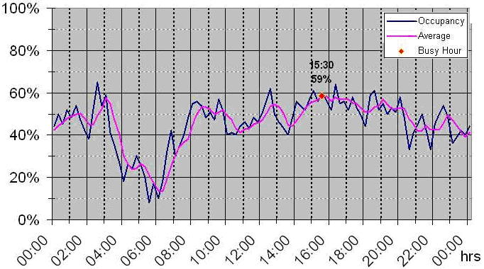

Occupation

Moyenne

Heures de pointe

Heures

Pour la courbe en bleu étiquetée «Occupation», on utilise un intervalle d'intégration de 15 min et pour la courbe en magenta étiquetée «Moyenne», on utilise une moyenne glissante sur la dernière heure.

## 7.2 Occupation de plusieurs canaux

S'il n'est pas nécessaire de présenter les informations relatives à la charge de trafic sur l'ensemble de la journée, on peut représenter sur un même graphique le résultat de mesure de l'occupation FCO dans plusieurs canaux. Sur l'axe des x, on porte la fréquence ou le canal et sur l'axe des y, on porte l'occupation moyennée sur toute la période de contrôle.

La Figure 16 montre un exemple pour une bande de fréquences utilisée en partage par des services utilisant une largeur de bande et un espacement des canaux différents.

Figure 16

Exemple d'occupation de plusieurs canaux de différentes largeurs

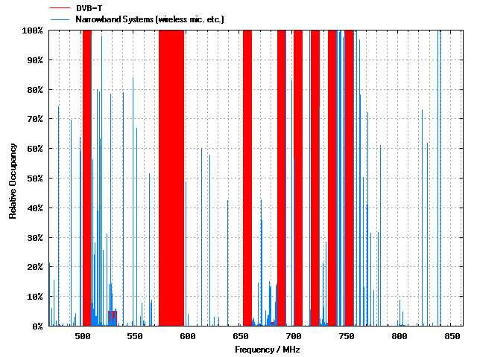

**Fréquences (MHz)**

**Occupation relative**

**DVB-T**

**Systèmes à bande étroite (microphones sans fil, etc.)**

Sur la Figure 16, les barres épaisses en rouge représentent l'occupation par des systèmes DVB-T utilisant une largeur de bande de 8 MHz, tandis que les barres fines en bleu représentent l'occupation par des microphones sans fil et des liaisons d'interphone à bande étroite.

Toutefois, cette présentation ne fournit pas d'informations sur la répartition de l'occupation de chaque canal sur l'ensemble de la période de contrôle. Pour obtenir ces informations, on peut présenter un histogramme d'occupation, avec la fréquence sur l'axe des x et le temps sur l'axe des y. La valeur de l'occupation est représentée par différentes couleurs.

La Figure 17 montre un exemple d'histogramme d'occupation (partie agrandie).

Figure 17

Histogramme d'occupation

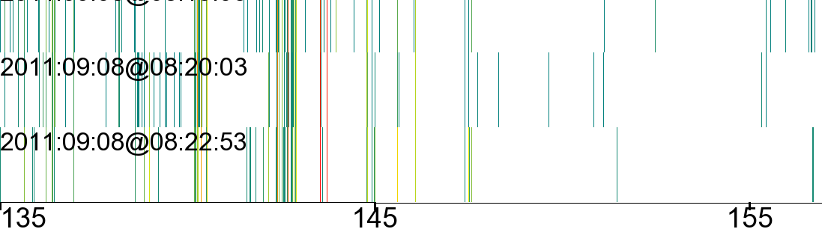

Occupation relative, les valeurs inférieures à 0,01% apparaissent en blanc

MHz

MHz

MHz

f1

f2

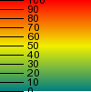

Pour une meilleure lisibilité, les résultats de la Fig. 17 sont intégrés sur des intervalles de temps d'environ 3 minutes, pendant lesquels on affiche la valeur maximale d'occupation. La fréquence *f*1, par exemple, est occupée en permanence pendant les trois intervalles de temps affichés (trait rouge = occupation de 100%). La fréquence *f*2, quoique également présente pendant les trois intervalles de temps, présente une occupation de moins de 10% (trait vert foncé).

## 7.3 Occupation d'une bande de fréquences

Les résultats de mesure de l'occupation de l'ensemble d'une bande de fréquences sont couramment présentés au moyen d'un spectrogramme, avec la fréquence sur l'axe des x et le temps sur l'axe des y. Le niveau des émissions est indiqué par des couleurs, généralement issues de la fameuse «échelle de température», dans laquelle le bleu représente le niveau le plus bas et le rouge le niveau le plus élevé.

La Figure 18 montre un exemple de cette présentation pour une mesure effectuée dans la bande ISM des 868 MHz.

Figure 18

Présentation de l'occupation d'une bande de fréquences

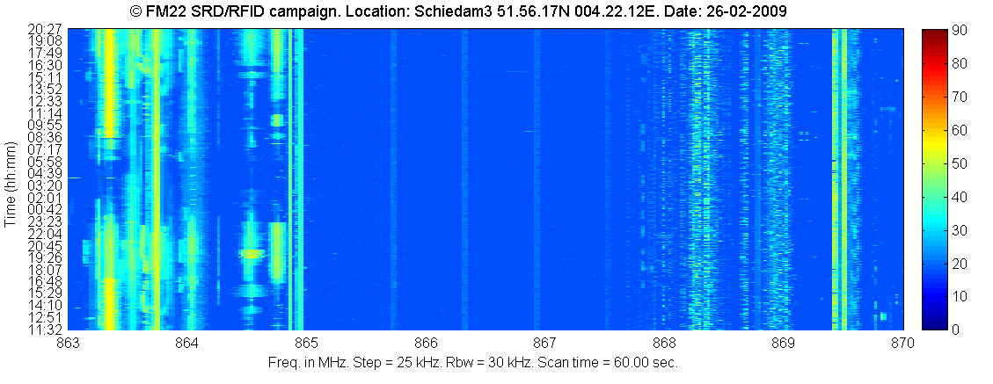

Fréq. en MHz Pas = 25 kHz Largeur de bande de résolution = 30 kHz Durée de balayage = 60,00 s

Temps (hh.mm)

f1

f2

Cette méthode de présentation a pour avantage de fournir un bon aperçu, quoique subjectif, de l'occupation de l'ensemble de la bande. L'inconvénient est qu'elle ne quantifie pas l'occupation de chaque fréquence, si bien qu'on ne dispose d'aucune valeur objective pour pouvoir effectuer une comparaison directe avec d'autres résultats. On peut toutefois compléter cette présentation par un diagramme montrant la durée relative d'occupation de chaque fréquence. La Figure 19 présente ce diagramme pour la même mesure que celle utilisée pour la Fig. 18.

Figure 19

Occupation objective d'une bande de fréquences

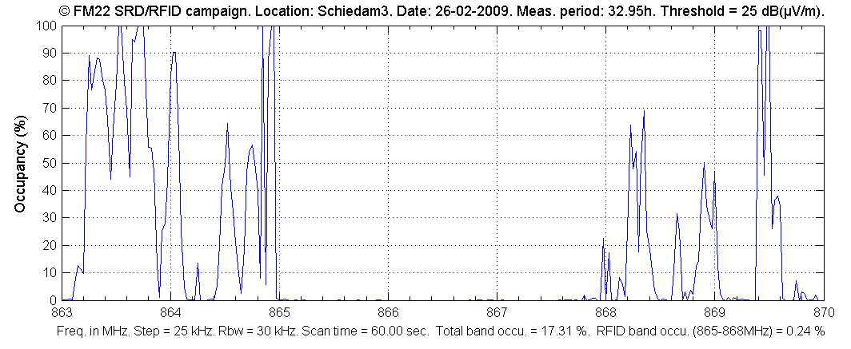

Fréq. en MHz Pas = 25 kHz Largeur de bande de résolution = 30 kHz Durée de balayage = 60,00 s

Occupation totale de la bande = 17,31% Occupation de la bande RFID (865-868 MHz) = 0,24%

**Occupation (%)**

f1

f2

Pour disposer des informations complètes, les deux présentations sont nécessaires. La Figure 18 montre par exemple que la fréquence 868,35 MHz (*f*2) est occupée pendant environ 70% du temps mais ne permet pas de connaître la répartition de l'occupation sur la journée, par exemple une émission constante pendant 7 heures de contrôle sur 10. Ce n'est qu'en regardant la Fig. 17 qu'il apparaît clairement que l'émetteur est présent pendant toute la période de contrôle, mais qu'il s'agit d'un émetteur TDMA avec un facteur d'utilisateur moyen de 70% et non d'une émission constante pendant 7 heures sur 10. La valeur d'occupation de la fréquence 864,5 MHz (*f*1) est pratiquement la même (65%), mais la Fig. 18 montre que sa répartition sur la journée est complètement différente.

L'occupation totale de la bande (FBO) de 17,31% indiquée en bas de la Fig. 19 résulte de l'intégration pure et simple de tous les échantillons de mesure collectés sur n'importe quelle fréquence pendant toute la période de contrôle et pour lesquels le niveau est supérieur au seuil. En d'autres termes, il s'agit de la zone sur la Fig. 18 qui n'est pas bleue. Il ne faut pas confondre cette valeur avec l'occupation de la ressource spectrale (SRO) qui est nettement plus élevée. Lorsque seul un spectrogramme tel que celui de la Fig. 17 est présenté, la valeur de l'occupation FBO résultante devrait aussi être donnée afin de pouvoir quantifier le résultat et le comparer à d'autres.

Par exemple, seuls quatre canaux sont utilisables dans la gamme de fréquences comprises entre 865,4 et 867,6 MHz (canaux RFID). La Figure 18 montre que les quatre canaux sont occupés en permanence, mais avec un niveau inférieur au seuil, ce qui explique pourquoi ces émissions ne contribuent pas à l'occupation indiquée sur la Fig. 18. Si leurs niveaux étaient supérieurs au seuil, ils apparaîtraient comme quatre raies étroites sur la Fig. 18 et quatre crêtes distinctes de 100% sur la Fig. 19. La valeur d'occupation FBO pour cette gamme de fréquences resterait très faible car la plus grande partie de la zone sur la Fig. 18 resterait bleue. Mais l'occupation SRO de cette gamme de fréquences serait de 100% car toutes les ressources disponibles (quatre canaux) sont occupées en permanence.

Les informations fournies sur la Fig. 18 sont quelque peu analogues à celles fournies sur la Fig. 16, qui présente aussi les résultats de mesure d'une bande. Mais les deux diagrammes ont une résolution en fréquence différente: la Fig. 16 montre une barre verticale par canal (dont la largeur peut même être différente d'un canal à l'autre), tandis que la résolution horizontale sur la Fig. 19 est la résolution en fréquence utilisée pour la mesure (indépendamment de la largeur de canal). On ne peut donc pas prendre l'occupation de la bande (FBO) directement sur la Fig.16.

## 7.4 Occupation d'une ressource spectrale

Comme exemple d'utilisation de résultats de mesure de l'occupation d'une ressource spectrale, une mesure sur une longue période de deux bandes de fréquences différentes attribuées à des liaisons de radiodiffusion en modulation de fréquence (FM) a été effectuée au moyen d'équipements de contrôle fixe et mobile comme illustré sur la Fig. 20.

FIGURE 20

Systèmes de contrôle fixe (à gauche) et mobile (à droite) utilisés   
pour mesurer l'occupation spectrale

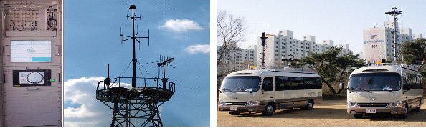

Les liaisons de radiodiffusion FM sont utilisées pour transporter les contenus de programmes d'un site de production distant vers le studio le plus proche, entre des studios, ou d'un studio à un site émetteur.

Etant donné que l'utilisation du spectre était censée être très faible, les résultats devaient servir à justifier une réattribution de la gamme des 900 MHz à d'autres services de communication. La Figure 21 montre les résultats de mesure de l'occupation pour chaque canal disponible dans chacune des deux bandes.

FIGURE 21

Résultat de mesure pour les liaisons de radiodiffusion FM   
(942~959 MHz, 1 700~1 710 MHz)

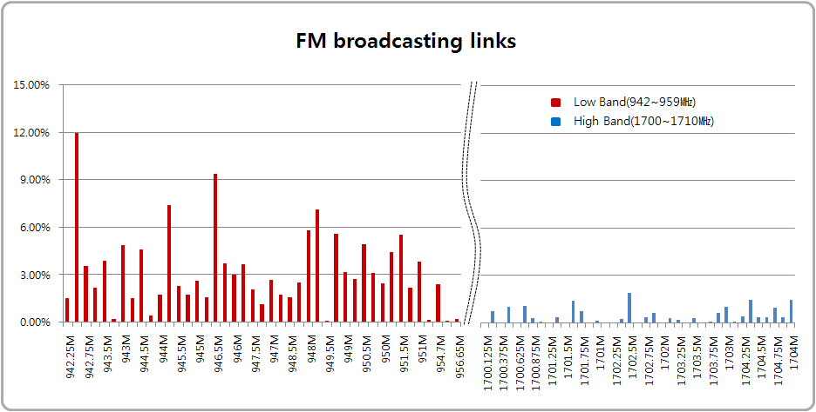

Bande inférieure (942-959 MHz)

Bande supérieure (1 700-1 710 MHz)

**Liaisons de radiodiffusion**

L'occupation SRO calculée étant de 3,85% pour la bande inférieure et de moins de 1% pour la bande supérieure, il a été décidé de combiner tous les services utilisant des liaisons de radiodiffusion FM dans la bande supérieure et de mettre la bande inférieure à la disposition des services de communications mobiles dont la croissance est rapide.

## 7.5 Disponibilité des résultats

Les résultats devraient être mis à la disposition de toutes les personnes intéressées s'occupant de planification des fréquences ou d'octroi des licences et de contrôle de la bonne application des règles. Il est préférable de publier les résultats sur un site web de l'intranet de l'organisation voire sur l'Internet.

Si l'organisation utilise un système informatisé de gestion du spectre et/ou d'octroi des licences, les résultats devraient être insérés dans la partie contrôle de la base de données concernée, de préférence via une interface de données automatisée.

Les administrations des pays voisins souhaiteront peut-être échanger des données relatives à l'occupation, en particulier concernant les régions frontalières, pour faciliter l'assignation des fréquences. En pareils cas, il est important d'utiliser un format unique et non ambigu permettant d'interpréter correctement les données échangées. A titre d'exemple, la Recommandation UIT-R SM.1809 «Format normalisé d'échange de données pour l'enregistrement des bandes de fréquences et les mesures aux stations de contrôle» recommande d'utiliser à cette fin le format de fichier ASCII dans lequel les valeurs sont séparées par des virgules, lors de l'échange de données relatives à l'occupation. La plupart des bases de données et des tableurs courants lisent ce format.

# 8 Mesures d'occupation particulières

## 8.1 Occupation d'un canal dans des bandes de fréquences attribuées à des systèmes point à point du service fixe

Certains systèmes point à point de Terre du service fixe (par exemple, WiMAX fixe, faisceaux hertziens, interconnexion de stations de base de systèmes de radiocommunications cellulaires, etc.) utilisent des liaisons fixes. Dans ce cas, la détection d'une émission à un endroit donné au moyen d'antennes équidirectives donne une certaine valeur d'occupation d'un canal à cet endroit uniquement (voir la Fig. 22). Mais cela ne signifie pas que ce canal n'est pas utilisable pour d'autres liaisons, même si le niveau du signal dépasse le seuil. Plusieurs liaisons fixes peuvent utiliser le même canal sans causer de brouillage préjudiciable les unes aux autres.

Figure 22

Contrôle de l'occupation d'un canal dans des bandes de fréquences attribuées   
à des systèmes point à point du service fixe

Liaison A

Liaison C

Liaison B

Emplacement de l'unité   
de contrôle mobile

Toutefois, les résultats de mesure de l'occupation d'un canal à l'emplacement de l'unité de contrôle au moyen d'antennes équidirectives font apparaître le canal comme étant occupé même si une émission est présente sur une seule liaison (par exemple la liaison A).

Dans ce cas, le montage standard de mesure de l'occupation ne fournira généralement pas les informations voulues. Suivant la finalité de la mesure de l'occupation, on peut distinguer les cas suivants:

– Si on souhaite trouver les fréquences disponibles pour une nouvelle liaison fixe en projet, il convient d'effectuer la mesure au moyen d'une antenne directive. L'unité de contrôle doit être placée aux deux emplacements de la nouvelle liaison en projet.

– Si on souhaite obtenir une vue d'ensemble de l'utilisation de la bande de fréquences, indépendamment de l'emplacement exact, la mesure peut être effectuée au moyen d'une antenne équidirective à l'emplacement indiqué sur la Fig. 22, auquel cas on peut détecter un maximum de liaisons.

## 8.2 Séparation des valeurs d'occupation d'une ressource spectrale utilisée en partage par différents utilisateurs

Si on enregistre le champ, on peut extraire d'autres informations de la mesure.

Le diagramme de gauche sur la Fig. 23 est un type de diagramme couramment utilisé pour présenter l'occupation avec une résolution de 15 min, généralement au moyen d'une seule courbe. La courbe en rouge du diagramme de gauche représente l'occupation totale du canal par tous les utilisateurs. La courbe en vert est l'occupation du canal par la station dont l'intensité du signal reçu est d'environ 49 dB(μV/m) (voir le diagramme immédiatement à droite) et la courbe en bleu est l'occupation du canal par tous les autres utilisateurs, dans ce cas le deuxième utilisateur dont l'intensité du signal reçu est d'environ 29 dB(μV/m).

Le diagramme du milieu représente les niveaux reçus en fonction du temps. Seuls sont pris en compte les niveaux reçus qui sont supérieurs au seuil (ici: 20 dB(μV/m)).

Le diagramme de droite montre la distribution statistique des niveaux de champ reçu. Dans cet exemple, le niveau 49 dB(μV/m) a été mesuré environ 380 fois pendant une période de 24 heures, le niveau 50 dB(μV/m) environ 350 fois, etc.

Figure 23

Traitement amélioré des données relatives à l'occupation

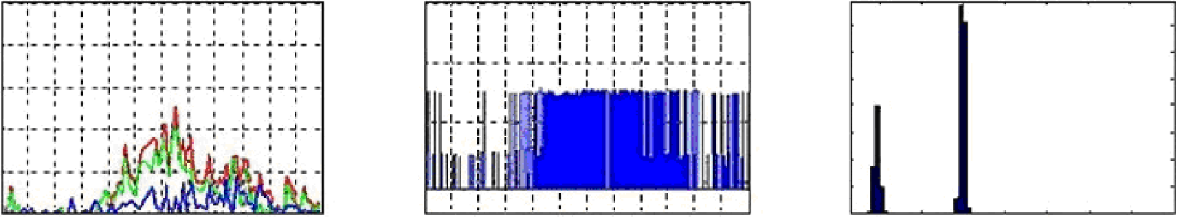

0

2

4

6

8

10

12

14

16

18

20

22

24

0

2

4

6

8

10

12

14

16

18

20

22

24

100

80

60

40

20

0

Nombre d'occurrences

(

%

)

80

60

40

20

Heures

350

300

250

200

150

100

50

0

30

70

80

90

100

40

50

60

*E* dB(µV/m))

Heures

Occuupation

*E* (dB(µV/m))

## 8.3 Mesure de l'occupation de la bande ISM des 2,4 GHz par les réseaux locaux sans fil (WLAN)

La bande ISM (applications industrielles, scientifiques et médicales) des 2,4 GHz est principalement utilisée pour des applications de réseau local sans fil (IEEE 802.11b/g/n), Bluetooth, Zigbee et DECT (en Amérique du Nord) ne nécessitant pas de licence individuelle. Avec la croissance rapide de l'Internet sans fil ces dernières années, il arrive souvent que plusieurs points d'accès WLAN et stations mobiles utilisent le même canal.

En raison d'un espacement des canaux de 5 MHz avec une largeur de bande occupée allant généralement jusqu'à 20 MHz, il existe un chevauchement des canaux et les canaux voisins ne peuvent pas être utilisés au même endroit sans risque de brouillage.

La Figure 24 représente la puissance en fonction du temps dans le canal 1 WLAN.

FIGURE 24

Diagramme de la puissance en fonction du temps dans le canal 1 WLAN   
(Fréquence = 2,412 GHz, largeur de bande = 5 MHz)

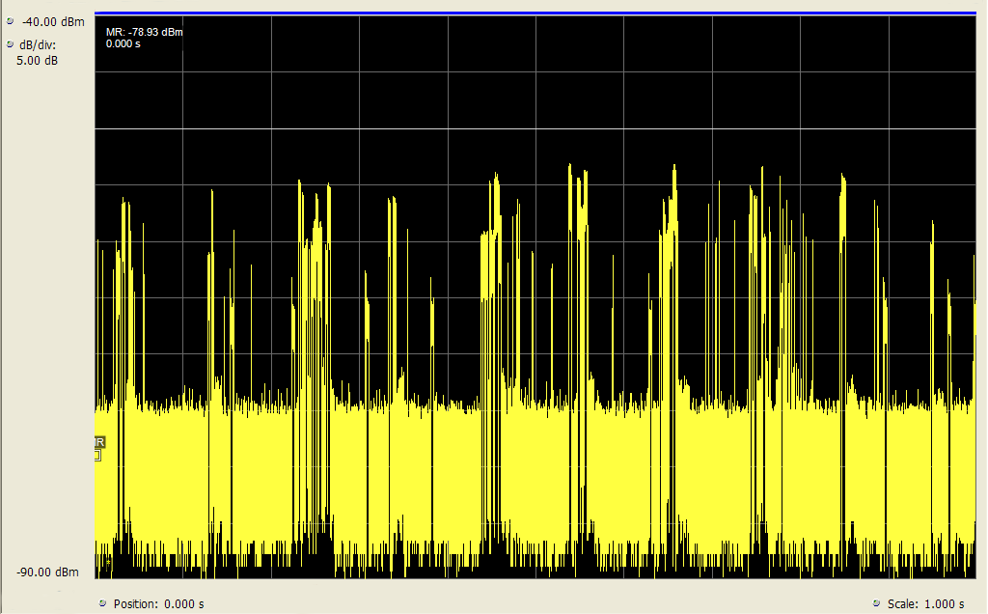

Dans certains cas, il est utile d'obtenir les valeurs d'occupation uniquement pour un utilisateur particulier sur une fréquence, par exemple pour identifier les sources de brouillage ou pour recommander des changements de canal afin d'utiliser le plus efficacement possible la bande disponible. Pour cela, on peut, dans la bande WLAN des 2,4 GHz, utiliser un équipement d'utilisateur standard tel qu'un récepteur et un logiciel de balayage accessible au public. La Figure 25 montre un exemple de résultats obtenus avec un montage de ce type, dans lequel le canal 11 est occupé par quatre points d'accès différents.

FIGURE 25

Exemple de liste de points d'accès

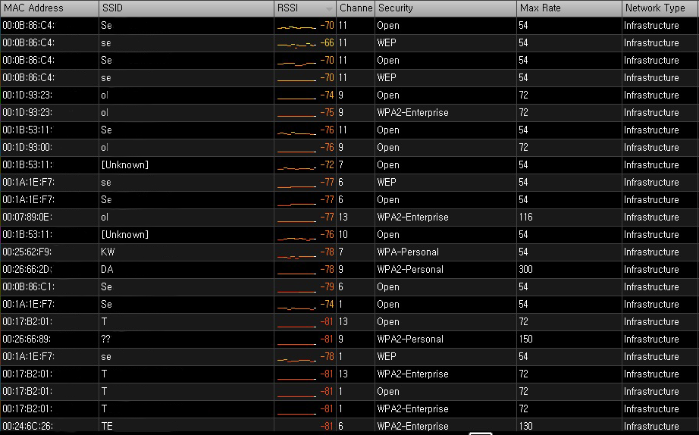

L'identification de l'adresse MAC de chaque transmission permet aussi de séparer les émissions WLAN des autres émissions ISM dans la même bande (par exemple Bluetooth, Zigbee, DECT).

## 8.4 Détermination des canaux nécessaires pour le passage de systèmes analogiques à des systèmes numériques à ressources partagées

On assiste actuellement au passage de nombreux systèmes de l'analogique au numérique. Dans le cas d'un réseau mobile analogique, il peut être utile de passer à un réseau numérique à ressources partagées. Toutefois, tandis qu'un réseau analogique a besoin d'une fréquence différente pour chaque canal de communication, les réseaux à ressources partagées organisent les ressources spectrales de manière dynamique en fonction du trafic en cours, d'où l'utilisation d'un nombre de canaux beaucoup plus petit. Une mesure de l'occupation du réseau analogique pendant les heures de pointe permet de déterminer combien de canaux seraient nécessaires dans un réseau à ressources partagées pour gérer le trafic avec la même qualité de service.

A titre d'exemple, des mesures de l'occupation d'un réseau analogique de la police ont été effectuées pendant des événements importants au cours desquels des pointes de trafic étaient attendues. En vue du passage à un réseau TETRA, la question a été posée de savoir combien de canaux TETRA seraient nécessaires sans dégradation perceptible de la qualité de service.

Le réseau analogique actuel de la police utilise 60 canaux espacés de 20 kHz répartis dans une gamme de fréquences. Le montage utilisé pour la mesure de l'occupation a permis de mesurer tous les canaux avec une durée d'itération de 1 s. Pour chaque balayage de l'ensemble des canaux, on a compté combien d'entre eux étaient occupés simultanément. Le résultat est illustré sur la Fig. 26.

Figure 26

Nombre de canaux occupés simultanément

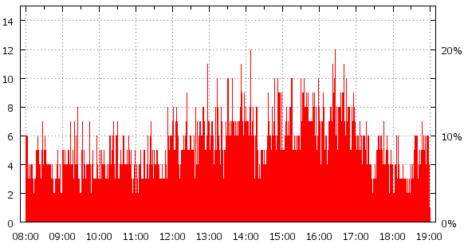

Canaux utilisés simultanément

Heure

On constate que 12 canaux au maximum sont occupés simultanément. Pour gérer ce volume de trafic, trois canaux TETRA seraient nécessaires étant donné que la technologie TETRA permet d'acheminer quatre canaux de communication sur une même fréquence grâce aux techniques TDMA.

L'amélioration en termes d'efficacité d'utilisation du spectre est déjà remarquable, mais on peut se poser la question de savoir s'il est nécessaire de prévoir une capacité pour une pointe de trafic susceptible de se produire seulement une fois par an pendant une courte durée. Pour répondre à cette question, il est nécessaire d'évaluer la mesure de l'occupation de différentes manières.

Si on trie les balayages de la bande selon le nombre de canaux occupés dans chaque balayage, on obtient le nombre de balayages pour lesquels aucun canal n'est occupé, puis le nombre de balayages pour lesquels un canal est occupé et ainsi de suite. Ce résultat peut être visualisé sous forme de graphique tel que celui qui est présenté sur la Fig. 27.

Figure 27

Nombre de balayages avec des canaux occupés simultanément

1

10

100

1000

10000

100000

0

1

2

3

4

5

6

7

8

9

10

11

12

**Nombre de canaux utilisés en parallèle**

**Balayages**

On constate que le cas où 12 canaux sont occupés ne se produit que deux fois pendant l'ensemble de la période de contrôle. Toutefois, nous ne pouvons pas dire si ce cas s'est produit une seule fois pendant une période de deux secondes ou deux fois pendant une période d'une seconde chacune. Pour visualiser ce résultat, on peut aussi tracer un diagramme en 3D dans lequel la durée d'occupation d'un certain nombre de canaux utilisés simultanément est combinée. La probabilité d'occurrence de chaque situation est représentée sur l'axe des y.

Figure 28

Probabilité et durée d'utilisation simultanée de canaux

1

2

3

4

5

6

7

8

9

1

2

3

4

5

6

7

8

9

10

11

12

0

0,001

0,002

0,003

0,004

0,005

0,006

probabilité relative de la situation

secondes pendant lesquelles n canaux

sont occupés simultanément

nombre de canaux ...

Il ressort de cette figure que la situation dans laquelle 12 et même 11 canaux sont occupés simultanément se produit uniquement pendant une durée maximale de 1 s. Autrement dit, si on prévoit seulement 10 canaux de communication dans le futur réseau TETRA, le 11ème utilisateur devrait attendre au maximum une seconde pour pouvoir accéder au réseau, ce qui serait certainement acceptable; par conséquent, 10 canaux de communication TETRA seraient suffisants. L'utilisation de cette évaluation du résultat de mesure de l'occupation conjointement avec le délai d'accès tolérable pour les utilisateurs permet de déterminer le nombre nécessaire de canaux TETRA tout en assurant une efficacité d'utilisation du spectre maximale et des coûts minimaux.

## 8.5 Estimation de l'utilisation des fréquences radioélectriques par différents services de radiocommunication dans des bandes utilisées en partage

Certaines bandes de fréquences sont attribuées à différents services de radiocommunication ayant des propriétés radioélectriques identiques ou analogues. C'est par exemple le cas de nombreuses sous‑bandes de la gamme des ondes décamétriques. Si des méthodes d'identification du signal sont disponibles pendant la mesure de l'occupation, les résultats peuvent être présentés séparément pour chacun des services dans une bande.

# 9 Considérations relatives à l'incertitude

L'incertitude de mesure dépend de divers facteurs tels que la durée d'itération, le nombre et la longueur des transmissions dans un canal, le nombre d'échantillons de mesure, la durée du contrôle, la question de savoir si les systèmes mesurés émettent par impulsions (TDMA), et même la valeur d'occupation effective proprement dite. Les relations entre certains de ces paramètres sont complexes. L'Annexe 1 du présent Rapport contient des calculs de ces paramètres et des détails sur leurs relations.

Il est à noter que, même si les résultats de mesure peuvent être considérés comme précis, ils ne sont valables que pour l'emplacement et la durée de la mesure. Toutefois, ils sont en principe utilisés pour «prédire» l'occupation pour des moments ultérieurs ou pour des emplacements/zones différents. La précision de cette «prédiction» dépend dans une large mesure de la situation et/ou du service en question. En règle générale, l'occupation d'un réseau public de téléphonie mobile sera relativement constante pendant les jours ouvrables normaux, de sorte que l'utilisation de la bande pendant tous ces jours pourra être évaluée à partir d'une mesure effectuée l'un de ces jours. En revanche, l'occupation d'un canal utilisé en partage dans une entreprise dépend largement de l'activité effective de tous les utilisateurs, qui peut varier considérablement d'un jour à l'autre, de sorte qu'une mesure effectuée un jour ouvrable donné risque de ne pas pouvoir être utilisée du tout pour évaluer la charge de trafic moyenne dans ce canal.

# 10 Interprétation et utilisation des résultats

## 10.1 Généralités

Les résultats de mesure de l'occupation d'une bande de fréquences donnée peuvent être utilisés pour établir des attributions de fréquences et des politiques d'assignation permettant d'utiliser efficacement le spectre et de dégager une valeur économique de la ressource spectrale. Ils peuvent par exemple conduire à une réattribution de bandes de fréquences.

La répétition de mesures de l'occupation dans les mêmes conditions de mesure permet de montrer les tendances de l'utilisation des ressources spectrales et peut donner des informations utiles pour l'attribution future de fréquences à certains services.

## 10.2 Interprétation des résultats de mesure de l'occupation dans des canaux utilisés en partage

Comme mentionné dans la définition de la durée d'occupation, le résultat fourni par les services de contrôle devrait refléter aussi précisément que possible la véritable occupation d'un canal, en particulier le fait que l'occupation d'un canal utilisé par des systèmes TDMA n'est pas systématiquement de 100% lorsqu'une seule station utilise ce canal. Il est donc nécessaire que les entités chargées de la gestion du spectre ou de l'octroi des licences interprètent les résultats en fonction de la finalité de la mesure de l'occupation.

Par exemple, si une mesure de l'occupation d'une bande de fréquences assignée à un certain réseau vise à vérifier quels canaux de trafic sont utilisés et ne sont donc pas disponibles pour d'autres systèmes à l'emplacement considéré, toutes les fréquences affichant une occupation type pour ce réseau peuvent être considérées comme étant complètement utilisées.

## 10.3 Utilisation des données d'occupation pour évaluer l'utilisation du spectre

Jusqu'ici, l'occupation du spectre était liée uniquement à un emplacement particulier ou à une zone entourant le site de contrôle. Il est parfois utile d'obtenir des informations relatives à l'occupation d'une ressource sur un vaste territoire (par exemple un pays tout entier). Pour cela, la Recommandation UIT-R SM.1046‑2 définit un facteur d'utilisation du spectre, *U*, comme étant le produit de la largeur de bande *B*, de l'espace (généralement une zone) géométrique (géographique) *S* et de la durée *T* pendant laquelle la ressource spectrale est refusée aux autres utilisateurs potentiels:

*U* = *B* · *S* · *T*

Le facteur d'utilisation du spectre est donc un paramètre tridimensionnel: fréquence × espace × durée. La formule est non linéaire et n'est valable que pour une application particulière pendant une mesure. Lorsqu'on souhaite obtenir une «carte d'utilisation du spectre» pour une zone plus vaste, la façon de procéder la plus efficace consiste à effectuer une mesure d'occupation du spectre au moyen de véhicules de contrôle mobiles. On enregistre à la fois l'état d'occupation et les coordonnées géographiques afin de pouvoir prendre la moyenne des occupations mesurées dans des rectangles géographiques d'une taille déterminée. Le résultat peut être présenté sur une carte sur laquelle les différentes valeurs d'utilisation du spectre sont représentées par des couleurs différentes. La Figure 29 fournit un exemple d'une telle carte d'utilisation du spectre.

Figure 29

Exemple de carte d'utilisation du spectre

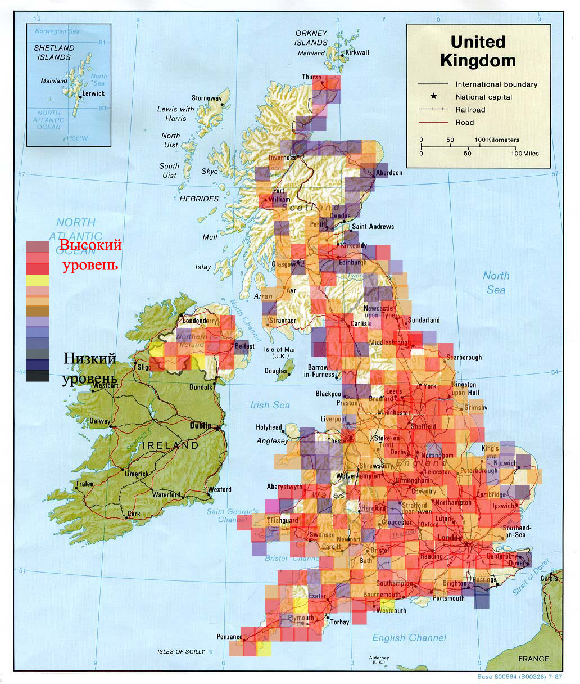

Frontière internationale

Capitale du pays

Voie ferrée

Route

**Royaume-Uni**

Faible utilisation

Forte utilisation

# 11 Conclusions

**h**igh utilization

Dans sa version actuelle, la Recommandation UIT-R SM.1880 décrit uniquement les procédures de base, mais les divers exemples donnés dans le présent Rapport montrent que la mesure ainsi que l'évaluation de l'occupation peuvent être des tâches relativement complexes. Une bonne connaissance des services de radiocommunication ainsi qu'une analyse approfondie de l'objectif des mesures sont indispensables pour pouvoir spécifier de manière appropriée les méthodes de mesure et d'évaluation.

Annexe 1  
  
Influence des paramètres de mesure sur la précision et le niveau de confiance

# A Préface

La présente Annexe traite en détail des relations entre les paramètres de mesure tels que la durée d'itération et le nombre d'échantillons requis, et de leur influence sur la précision et le niveau de confiance des mesures. Les calculs mathématiques décrits ci-dessous sont particulièrement pertinentsdans les conditions suivantes:

– échantillons de mesure répartis irrégulièrement dans le temps;

– délais de mesure lors de la détection de canaux utilisés;

– équipements utilisés simultanément pour différentes mesures, et ne pouvant donc pas être utilisés en permanence pour mesurer l'occupation.

La pertinence et l'application des principes énoncés dans la présente Annexe pourront faire l'objet d'une décision au cas par cas, en fonction de l'objectif de la mesure, de la précision et/ou du niveau de confiance requis et des capacités de l'équipement de mesure.

# A1 Méthode statistique pour déterminer l'occupation du spectre

La présente Annexe décrit les exigences relatives à l'équipement de mesure et au processus de traitement des données afin de pouvoir déterminer l'occupation du spectre pour un vaste ensemble de canaux radioélectriques dans l'intervalle de temps stipulé et avec la précision et le niveau de confiance statistique voulus. Les éléments décrits dans la présente Annexe ont déjà été mis en œuvre dans la pratique avec de bons résultats [А.1].

La méthode statistique décrite ci-dessous est basée sur la définition suivante de l'occupation du spectre: probabilité qu'à un instant choisi au hasard, un canal radioélectrique, une bande de fréquences ou une autre ressource spectrale analysé soit utilisé pour la transmission d'informations [A.2]. Sa description est présentée dans la référence [A.3].

L'occupation d'un canal peut varier dans le temps. Pour suivre les variations, l'axe temporel doit être subdivisé en un ensemble de périodes d'intégration, lesquelles doivent avoir une durée fixe, généralement comprise entre 5 et 15 minutes. La valeur de l'occupation devra être calculée pour chaque période d'intégration, et la durée totale du contrôle *TT* sera, normalement, l'agrégation des périodes d'intégration.

D'un point de vue statistique, à partir d'observations limitées, nous pouvons uniquement estimer l'occupation. En raison de l'influence de facteurs aléatoires, cette estimation peut différer de la valeur effective de l'occupation, qui ne pourrait être déterminée que dans le cas d'un contrôle continu du canal en question. C'est pourquoi, dans la présente Annexe, une distinction est faite entre les valeurs effectives de l'occupation et leur estimation obtenue par des calculs. Dans un souci de simplification, la présente Annexe se concentre sur la mesure de différents canaux radioélectriques, mais ces principes valent également pour d'autres ressources spectrales, par exemple pour l'occupation d'une bande de fréquences. On utilise le terme général «occupation du spectre (SO)» pour désigner la valeur effective de l'occupation et le terme «résultat de calcul de l'occupation du spectre (SOCR)» pour désigner le résultat d'un traitement des données mesurées.

Pour l'analyse de la SO, on considère que seuls deux états du canal sont possibles: «occupé», état dans lequel le niveau du signal dans le canal dépasse un seuil de détection donné, et «libre», état dans lequel le niveau du signal dans le canal est faible. La *SO* est déterminée par la probabilité que le canal soit dans l'état occupé.

figure A1

Définition du concept d'occupation de canal radioélectrique



La Figure A1 montre un exemple de variation possible dans le temps du niveau *U*(*t*) d'un signal dans un canal pendant une durée d'intégration *TI*. La probabilité de détecter un état occupé à un instant choisi au hasard sur l'axe du temps sera égale au rapport entre la durée cumulée des intervalles Δ*t*1, Δ*t*2 …Δ*tv* correspondant à l'état occupé et la durée d'intégration totale *TI*. L'occupation du spectre pendant cette durée d'intégration est alors donnée par:

 (A1)

où:

*SO* : valeur effective de l'occupation sur la durée d'intégration

*TI* : durée d'intégration

*V* : nombre d'intervalles correspondant à l'état occupé pendant la durée d'intégration *TI*

Δ*t*1, Δ*t*2 …Δ*tv* : durée des intervalles correspondant à l'état occupé dans le canal radioélectrique dans le cas d'un contrôle continu.

# A2 Effet des durées intervenant dans les mesures

Lors du contrôle de gammes de fréquences contenant un grand nombre de canaux radioélectriques, il est difficile de contrôler en continu chaque canal. Dans ce cas, l'équipement de contrôle collectant les données de mesure de l'occupation ne vérifie généralement l'état des canaux que de façon intermittente. Le nombre d'échantillons d'état de canal *JI* pendant la durée d'intégration *TI* dépend de cette durée et de la durée d'itération *TR* (laquelle dépend de la vitesse de fonctionnement de l'équipement de mesure et du nombre de canaux radioélectriques dans lesquels l'occupation est mesurée).

Avec un échantillonnage intermittent, il est impossible de déterminer avec précision l'instant auquel un canal passe de l'état occupé à l'état libre et inversement. Ainsi, pour mesurer l'occupation, au lieu d'utiliser la formule exacte (A1), il est nécessaire de recourir à des approximations. Par exemple, pour une position régulière des échantillons d'état de canal sur l'axe du temps, on peut utiliser l'estimation suivante pour calculer l'occupation:



où:

*SOCR* : résultat du calcul de l'occupation du spectre

*JO* : nombre d'échantillons d'état de canal occupé détectés pendant la durée d'intégration

*JI* : nombre total d'échantillons d'état de canal pendant la durée d'intégration

Il est possible de déterminer l'erreur potentielle de mesure de l'occupation du spectre pour un signal ayant le comportement décrit sur la Figure A2.

FIGURE A2

Erreur de mesure de l'occupation

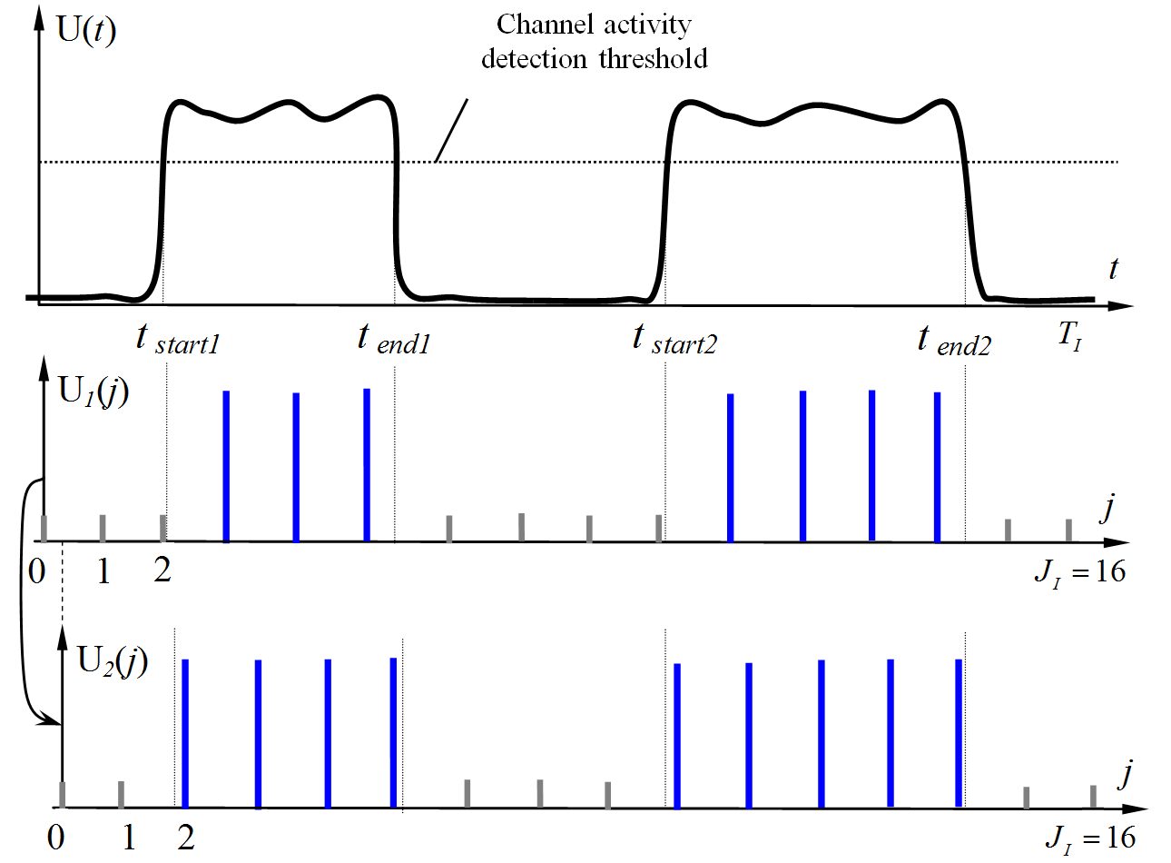

Seuil de détection de l'activité du canal

Le diagramme du haut de *U*(*t*), qui montre la variation continue du niveau du signal dans le canal au cours du temps, correspond à une valeur effective *SO* ≈ 50%. Les deux diagrammes qui suivent illustrent la mesure de l'occupation avec le même nombre d'échantillons *JI*, mais avec un léger «décalage» de l'instant de début de mesure. Il ressort de la comparaison des diagrammes de *U*1(*j*) et de *U*2(*j*) que la valeur mesurée de l'occupation est dans le premier cas *SOCR1* = 7/16 ≈ 43,75% et dans le deuxième cas *SOCR*2 = 9/16 ≈ 56,25%.

Il apparaît que:

1) Outre les deux diagrammes présentés, d'autres options sont possibles avec différents instants de début de mesure, pour lesquels il y a exactement huit instances d'activité du canal pendant la durée d'intégration, ce qui donnera une estimation précise de l'occupation *SOCR* = 8/16 = 50%.

2) Une augmentation du nombre d'échantillons *JI* permet de réduire l'étalement potentiel des résultats de mesure et de garantir une erreur négligeable quel que soit l'instant de début choisi.

Par conséquent, les *SOCR* sont des valeurs aléatoires, et la qualité de ces mesures doit être analysée d'un point de vue statistique.

# A3 Précision et niveau de confiance

Pour les raisons évoquées au § A2 ci-dessus, dans la pratique, la mesure de l'occupation des canaux radioélectriques est sujette à erreur. On peut montrer (voir, par exemple, [A.3]) que l'erreur de mesure de l'occupation dans le *rième* scénario particulier (*SOCRr* – *SO*) est une valeur aléatoire qui, en règle générale, a une distribution proche de la distribution normale. L'amplitude de l'erreur peut varier largement d'un scénario à l'autre. Cela signifie qu'il faut imposer des conditions pour la qualité de l'évaluation de l'occupation en termes de précision et de niveau de confiance.

Le niveau de confiance *PSOC* est la probabilité que la différence entre l'occupation calculée *SOCR* et la valeur effective *SO* ne dépasse pas l'erreur absolue admissible Δ*SO*.

 (A2)

où:

*PSOC* : niveau de confiance de la mesure de l'occupation

*SOCR* : valeur d'occupation calculée obtenue pour la durée d'intégration considérée

*SO* : valeur effective de l'occupation sur la durée d'intégration

Δ*SO* : tolérance d'erreur de mesure absolue admissible correspondant à la moitié de l'intervalle de confiance

La précision requise est aussi souvent exprimée en termes de tolérance d'erreur de mesure relative admissible δ*SO*, dont la relation avec l'erreur absolue admissible est donnée par:

 (A3)

La précision doit être exprimée en termes d'erreur absolue ou relative en fonction de l'amplitude des valeurs d'occupation qu'il est plus important de mesurer dans la pratique (petite ou grande).

La limitation de l'erreur de mesure relative admissible impose de fortes exigences concernant la précision de la mesure dans les canaux radioélectriques faiblement occupés mais des exigences plus faibles concernant la précision de la mesure dans les canaux fortement occupés. Par exemple, si l'on prend une valeur type δ*SO* = 10%, pour un canal ayant une occupation *SO* = 2%, les valeurs comprises dans l'intervalle 1,8% ≤ *SOCR* ≤ 2,2% seront considérées comme faisant partie de l'intervalle de confiance (dont la taille est de 0,4%), tandis que pour une occupation *SO* = 20%, l'intervalle de confiance sera de 4%. Pour un canal ayant une occupation *SO* = 92%, toutes les valeurs comprises dans le large intervalle 82,8% ≤ *SOCR* ≤ 100% seront considérées comme acceptables.

Lorsque l'erreur de mesure absolue admissible est limitée, la taille de l'intervalle de confiance ne dépend pas de l'occupation effective des canaux. En particulier, avec la valeur Δ*SO* = 0,5% qu'il est recommandé d'utiliser dans la pratique, la taille de l'intervalle de confiance reste de 1% à la fois pour les canaux faiblement occupés et pour les canaux fortement occupés, ce qui correspond à une estimation très grossière pour les canaux faiblement occupés et à une estimation très précise pour les canaux fortement occupés. Par exemple, pour une occupation *SO* = 92%, les valeurs comprises dans l'intervalle 91,5% ≤ *SOCR* ≤ 92,5% sont considérées comme acceptables.

En ce qui concerne les niveaux de confiance requis, il est généralement recommandé d'utiliser des valeurs comprises entre 90 et 99% dans la pratique. Dans la présente Annexe, on utilise donc une valeur de base *PSOC* = 95%.

# A4 Paramètres affectant le niveau de confiance statistique de la mesure de l'occupation

## A4.1 Signaux de type impulsions, signaux de longue durée et débit de flux de signaux

Les propriétés statistiques des résultats de calcul de l'occupation dépendent de la durée type des signaux dans le canal radioélectrique analysé. Si les signaux ont une durée plus longue que la durée d'itération, ils ne peuvent pas être manqués et les instants de changement d'état ont tendance à se situer dans des intervalles indépendants distincts par rapport aux échantillons. Les signaux de durée plus courte que la durée d'itération ne sont pas toujours enregistrés, et les propriétés statistiques des calculs de l'occupation des canaux contenant ces signaux sont nettement différentes. Dans la pratique, la séparation entre ces types de signaux est relativement mince. On considère que les signaux de longue durée sont ceux dont la durée Δ*tv* est d'au moins un millième de la durée d'intégration, c'est‑à-dire respectent la condition Δ*tv* ≥ 10−3· *TI*; les signaux de type impulsions sont ceux ayant une durée Δ*tv* < 10−4 · *TI*.

Dans la référence [A.3], il est montré que la précision et le niveau de confiance des mesures de l'occupation pour les signaux de longue durée dépendent largement du nombre de transmissions (ou du nombre de changements d'état du canal) pendant la durée d'intégration. Le § A5 de la présente Annexe contient aussi des exemples montrant que pour différents nombres de signaux détectés pendant la durée d'intégration, le nombre d'échantillons requis pour obtenir une mesure de l'occupation fiable peut varier d'un ordre de grandeur. Dans le cas des mesures de l'occupation de canaux avec des signaux de longue durée, le concept de débit de flux de signaux peut être utile.

Le débit de flux de signaux, λ, est le nombre moyen de signaux présents dans le canal pendant une période donnée. Par exemple, si, dans un canal particulier, 140 sessions de transmission sont observées en moyenne pendant chaque période d'une heure, le débit de flux de signaux pour ce canal sera λ = 140 signaux/heure. Les recommandations concernant la prise en compte du débit de flux de signaux dans la mesure de l'occupation figurent au § A5.1.3.

Il convient de noter que le débit de flux de signaux dans un canal radioélectrique λ peut varier considérablement d'une période à l'autre. Cela signifie que la variation du débit de flux de signaux doit être suivie tout au long des mesures et que le nombre moyen de signaux attendus pendant la durée d'intégration de l'occupation doit être ajusté en conséquence.

## A4.2 Instabilité relative de la durée d'itération

Plusieurs raisons peuvent expliquer la position irrégulière des échantillons d'état de canal sur l'axe du temps:

– Lors de la mesure de l'occupation dans des canaux présentant des débits de flux de signaux très différents, le nombre d'échantillons requis peut varier d'un facteur de cinq à dix. Un échantillonnage strictement cyclique de l'état de ces canaux est inefficace, et le recours à une procédure d'échantillonnage souple conduit à une position irrégulière des échantillons sur l'axe du temps.

– Les systèmes de contrôle modernes sont extrêmement rapides et, lorsque les canaux à contrôler sont peu nombreux, ils sont capables de collecter des données de mesure de l'occupation et d'effectuer d'autres tâches de contrôle en parallèle. Toutefois, lorsque les ressources en équipements sont utilisées de cette façon, la position des échantillons sur l'axe du temps devient aussi irrégulière.

D'autres raisons peuvent expliquer l'instabilité de la durée d'itération entre les échantillons.

Soient *tj* (1 ≤*j* ≤ *JI*) les instants correspondant à la position réelle des échantillons sur l'axe du temps. Dans la pratique, les intervalles *TR j* entre les échantillons:

 (A4)

subissent des fluctuations aléatoires par rapport à la valeur moyenne de la durée d'itération:

 (A5)

où:

*TI* : durée d'intégration

*JI* : nombre d'échantillons d'état de canal pendant la durée d'intégration

L'instabilité relative de la durée d'itération, désignée par δ*T*, est déterminée par l'écart maximal de l'intervalle entre échantillons par rapport à sa valeur moyenne. Elle est donnée par:

 (A6)

où:

δ*T* : instabilité relative de la durée d'itération

*tj* : instants d'échantillonnage réels

*TR* : valeur moyenne de la durée d'itération, déduite de (A5)

*JI* : nombre d'échantillons pendant la durée d'intégration.

# A5 Considérations relatives aux mesures

## A5.1 Canaux radioélectriques avec des signaux de longue durée

### A5.1.1 Collecte des données et formule de mesure de l'occupation en cas de faible instabilité de la durée d'itération

Si l'instabilité relative δ*T* d'un intervalle entre des mesures répétées est inférieure à 10% au cours de la collecte de données pour chaque période d'intégration *TI*,il suffit de déterminer le nombre d'échantillons d'état de canal *JO* par rapport au nombre total d'échantillons d'état de canal *JI*.

La formule à utiliser pour la mesure de l'occupation, examinée précédemment au § A2, est la suivante:

 (A7)

où:

*SOCR* : résultat de calcul de l'occupation du spectre

*JO* : nombre d'échantillons d'état de canal occupé détectés pendant la durée d'intégration

*JI* : nombre total d'échantillons d'état de canal pendant la durée d'intégration.

Lorsque le canal contient surtout des signaux de longue durée, pour que la mesure soit fiable, il faut aussi disposer d'informations sur le débit de flux de signaux λ. En l'absence de telles informations, il est utile de suivre les groupes d'échantillons d'état occupé et d'échantillons d'état libre afin de déterminer le nombre *Vr* de signaux détectés dans le canal pendant la *rième* durée d'intégration. Le nombre de signaux détectés *Vr* est considéré comme étant égal au nombre de changements d'état entre l'état libre et l'état occupé.

### A5.1.2 Collecte des données et formule de mesure de l'occupation en cas de forte instabilité de la durée d'itération

Si l'instabilité δ*T* est supérieure à 10%, il faut déterminer non pas le nombre d'échantillons mais la durée d'intégration effective *TAI* et la durée cumulée que le canal passe dans l'état occupé *TO.*

Au début des mesures, il convient de poser *TAI* = 0 et *TO* = 0 et de déterminer l'état du canal à l'instant *t*0. Après chaque observation ultérieure, il convient d'augmenter la valeur *TAI* d'une valeur correspondant à la durée d'itération *tR j* déterminée par la formule (A4):

 (A8)

Si le canal est dans l'état occupé aux deux instants d'échantillonnage *tj*-1 et *tj*, alors il convient d'augmenter aussi *TO* du même incrément:

 (A9)

Si, au cours de l'intervalle *TR j*, on observe un changement d'état du canal, il convient alors de n'inclure que la moitié de la durée d'itération dans la durée de l'état occupé:

 (A10)

Et si on observe que le canal est dans l'état passif aux deux instants d'échantillonnage, la durée de l'état occupé *TO* doit être laissée inchangée.

 (A11)

où:

*SOCR* : résultat du calcul de l'occupation du spectre

*TO* : durée cumulée passée par le canal dans l'état occupé

*TAI* : durée d'intégration effective.

Afin de déterminer le niveau de confiance des mesures, il convient de prendre note de la quantité de signaux observés au cours de la durée d'intégratiin de l'occupation (voir le § A3.1.1).

### A5.1.3 Choix du nombre d'échantillons sur la base du débit de flux de signaux attendu

Les exigences relatives à l'équipement de mesure et aux processus de traitement des données pour les calculs de l'occupation seront différentes selon que les canaux contiennent des signaux de longue durée ou des signaux de type impulsions. Pour les canaux avec des signaux de longue durée, le principal facteur est le nombre de signaux pendant la durée d'intégration. Pour les canaux occupés par des signaux de type impulsions, le niveau de confiance dépend de la valeur d'occupation du canal radioélectrique proprement dite (voir le § A5.2.2 ci-dessous).

Pour les canaux radioélectriques avec des signaux de longue durée, le nombre d'échantillons requis pour atteindre un niveau de confiance *PSOC* avec une tolérance d'erreur de mesure absolue admissible Δ*SO* peut être calculé comme suit:

 (A12)

où:

*JI* min : nombre d'échantillons requis (minimal nécessaire)

Δ*SO* : erreur de mesure absolue maximale admissible, correspondant à la moitié de l'intervalle de confiance

δ*T* : instabilité relative de la durée d'itération

*Vavr* : nombre moyen de signaux attendus pendant la durée d'intégration de l'occupation

*xP* : pourcentage de l'intégrale de probabilité, correspondant au niveau de confiance requis *PSOC*, pour le calcul duquel l'approximation suivante peut être recommandée:

 (A13)

où:

 (A14)

Le nombre moyen *Vavr* de signaux attendus pendant la durée d'intégration figurant dans la formule (A12) peut être prédit comme suit:

 (A15)

où:

λ : débit de flux de signaux dans le canal (voir le § A4.1)

*TI* : durée d'intégration de l'occupation.

Pour un niveau de confiance *PSOC* = 95% avec une tolérance d'erreur de mesure absolue admissible Δ*SO* = 0,5%, la formule (A12) devient:

 (A16)

Le Tableau A1 donne des exemples d'application de la formule (A16) pour des canaux radioélectriques avec différents débits de flux de signaux.

TABLEAU A1

Nombre d'échantillons requis pour un canal avec des signaux de longue durée afin que   
la tolérance d'erreur de mesure d'occupation absolue Δ*SO* ne dépasse pas   
±0,5% avec un niveau de confiance *PSOC* = 95% pour des mesures   
avec une instabilité relative de la durée d'itération δ*T* ≤ 0,5

|  |  |
| --- | --- |
| Débit de flux de signaux dans le canal λ (nombre *moyen* de signaux observés pendant la durée d'intégration de l'occupation), ne dépassant pas: | Nombre d'échantillons  requis |
| 10 | 703 |
| 30 | 1 217 |
| 50 | 1 572 |
| 100 | 2 223 |
| 300 | 3 850 |
| 500 | 4 970 |

D'après les données figurant dans le Tableau A1, pour les canaux avec des signaux de longue durée et une faible occupation (et donc aussi un faible débit de flux de signaux λ), on obtient des résultats de mesure fiables sur le plan statistique pour un nombre d'échantillons *JI* < 103, d'où une divergence par rapport aux informations données dans le Tableau 4.10-1 du Manuel de l'UIT sur le contrôle du spectre [A4] et le Tableau 1 de la Recommendation UIT-R SM.1880-1 [A5]. Cette divergence s'explique par le fait que, dans le Tableau A1 ci-dessus, les données ont été obtenues avec une limitation non pas de l'erreur de mesure relative mais de l'erreur de mesure absolue, qui n'entraîne pas de réduction de l'intervalle de confiance dans les cas de faible occupation du canal radioélectrique (voir le § A3). Lors de la mesure de l'occupation sur des canaux avec des signaux de longue durée, l'erreur de mesure tient à l'absence d'informations précises sur les instants auxquels le canal radioélectrique passe de l'état occupé à l'état libre ou inversement [A.3]. Ainsi, plus ces changements d'état sont nombreux pendant la durée d'intégration, plus le risque d'erreur de mesure est grand. C'est pour cette raison que, pour que les résultats présentent une certaine fiabilité sur le plan statistique, il est nécessaire, dans la formule (A7), d'augmenter le nombre d'échantillons à mesure que le nombre moyen de signaux attendus dans le canal pendant la durée d'intégration augmente (et non pas à mesure que la valeur de l'occupation augmente). En définissant la tolérance d'erreur absolue admissible Δ*SO* à la fois pour les canaux faiblement occupés et pour les canaux fortement occupés mais ne présentant que peu de changements d'état (tels que les canaux utilisés par les stations de radiodiffusion), il suffit de procéder à un nombre d'itérations compris entre 632 et 703. Le nombre d'échantillons requis ne devient important que pour les canaux présentant de nombreux changements d'état pendant la durée d'intégration.

Si le débit de flux de signaux λ sur la durée d'intégration de l'occupation n'est pas connu à l'avance, il est alors recommandé de stipuler une valeur choisie avec une certaine marge. Pour ajuster le débit de flux de signaux au cours des mesures, il est recommandé d'utiliser la formule:

 (A17)

où:

λ(*r*+1) : débit de flux attendu pendant la durée d'intégration suivante

λ*r* : débit de flux pendant la durée d'intégration considérée (écoulée)

*Vr* : nombre de signaux qui a été déterminé pendant la durée d'intégration considérée

*w* : coefficient de pondération déterminant le temps de réponse de la procédure d'adaptation, généralement choisi dans l'intervalle 5 ≤ *w* < 20.

Pour commencer l'itération conformément à la formule (A17), une valeur initiale λ0est nécessaire qui n'est généralement pas connue *a priori*. Il est recommandé de choisir la valeur maximale parmi toutes les valeurs attendues dans la gamme de fréquences donnée, ce qui correspond au cas le plus défavorable.

## A5.2 Canaux radioélectriques avec des signaux de type impulsions

### A5.2.1 Collecte des données et formule de mesure de l'occupation

Pour mesurer l'occupation, il faut absolument déterminer, pour chaque durée d'intégration, le nombre *JO* d'échantillons d'état de canal occupé.

Pour les canaux avec des signaux de type impulsions, le calcul (A7) donne une mesure de l'occupation non biaisée mais il nécessite beaucoup plus d'échantillons pour que le niveau de confiance soit *PSOC* avec une tolérance d'erreur de mesure absolue admissible Δ*SO*.

### A5.2.2 Choix du nombre d'échantillons sur la base du niveau d'occupation attendu

Pour mesurer l'occupation sur des canaux avec des signaux de type impulsions, on peut calculer le nombre d'échantillons nécessaires *JImin* à partir de la formule:

 (A18)

où:

*JI* min : nombre d'échantillons requis (minimal nécessaire)

*SO* : occupation attendue du canal radioélectrique avec des signaux de type impulsions

*xP* : pourcentage de l'intégrale de probabilité (voir la formule (A13))

Δ*SO* : erreur de mesure absolue maximale admissible, correspondant à la moitié de l'intervalle de confiance.

Pour un niveau de confiance *PSOC* = 95% et une erreur de mesure absolue maximale admissible Δ*SO* = 0,5%, la formule (A18) devient:

 (A19)

Avec des signaux de type impulsions, le niveau de confiance du calcul (A7) est déterminé par la valeur de l'occupation proprement dite et est pratiquement indépendant de l'instabilité de la position des échantillons sur l'axe du temps. L'application de la formule (A19) à des canaux radioélectriques avec différentes valeurs d'occupation est illustrée dans le Tableau A2.

TABLEAU A2

Nombre d'échantillons requis pour un canal avec des signaux de type impulsions, afin que la tolérance d'erreur de mesure absolue de l'occupation Δ*SO* ne dépasse pas   
±0,5% avec un niveau de confiance *PSO* = 95%

|  |  |  |  |
| --- | --- | --- | --- |
| Occupation du canal radioélectrique *SO* (%) | Nombre d'échantillons requis, *JI* | Durée d'itération maximale acceptable, *TR*  (ms) | |
| pour *TI* = 5 minutes | pour *TI* = 15 minutes |
| 5 | 7 300 | 41,1 | 123,2 |
| 10 | 13 830 | 21,7 | 65,0 |

TABLEAU A2 (*fin*)

|  |  |  |  |
| --- | --- | --- | --- |
| Occupation du canal radioélectrique *SO* (%) | Nombre d'échantillons requis, *JI* | Durée d'itération maximale acceptable, *TR*  (ms) | |
| pour *TI* = 5 minutes | pour *TI* = 15 minutes |
| 20 | 24 586 | 12,2 | 36,6 |
| 35 | 34 960 | 8,6 | 25,7 |
| 50 | 38 416 | 7,8 | 23,4 |
| NOTE – Le nombre d'échantillons requis pour les canaux ayant une occupation *SO*\* > 50% coïncide avec le nombre d'échantillons pour une occupation *SO* = 1 − *SO*\*. Cela signifie, par exemple, que pour obtenir des mesures fiables sur le plan statistique dans un canal ayant une occupation de 80%, il est nécessaire de choisir *JI* = 24 586, comme dans le cas de l'occupation *SO* = 1 − 0,80 = 20%. | | | |

Afin de formuler des recommandations pratiques sur le choix du nombre d'échantillons, il convient d'analyser les différences dans les relations *JI* min (*SO*) que l'on obtient en limitant les erreurs de mesure absolue (Δ*SO*) et relative (δ*SO*) admissibles.

Le Tableau 2 de la Recommandation UIT-R SM.1880-1 [A5] (qui, pour des raisons pratiques, est reproduit ci-dessous en tant que Tableau A3) présente les résultats du calcul du nombre d'échantillons requis pour obtenir une erreur relative inférieure à 10% ou une erreur absolue de 1%, en fonction de l'occupation du canal.

Comme le montre le tableau, si on limite à une valeur fixe (10%) l'erreur relative pour des valeurs d'occupation faibles (moins de 5%), cela entraîne une augmentation conséquente du nombre d'échantillons requis car l'erreur absolue qui en résulte est faible. Pour assurer un degré de précision similaire pour des valeurs d'occupation élevées (plus de 30%), seul un petit nombre d'échantillons est requis. A l'inverse, si on limite à une valeur fixe (1%) l'erreur absolue, cela entraîne une augmentation du nombre d'échantillons requis pour des valeurs d'occupation élevées (plus de 20%), car l'erreur relative qui en résulte est faible. Pour assurer un tel degré de précision pour une occupation inférieure à 3%, seul un petit nombre d'échantillons est requis.

Afin de réduire autant que possible le nombre d'échantillons requis pour tous les niveaux d'occupation, une solution possible consiste à faire une estimation et à limiter, au cas par cas, pour les valeurs d'occupation élevées, l'erreur relative admissible et, pour les valeurs faibles, l'erreur absolue admissible [A6]. Si le passage d'un type de limitation à l'autre se fait à un niveau d'occupation de 10%, alors le nombre d'échantillons requis est déterminé par les valeurs figurant en gras dans le Tableau A3, qui sont acceptables d'un point de vue pratique.

TABLEAU A3

Nombre d'échantillons requis pour obtenir une erreur relative δ*SO* inférieure à 10%   
ou une erreur absolue Δ*SO* de 1% avec un niveau de confiance de 95%

|  |  |  |  |  |
| --- | --- | --- | --- | --- |
| Taux d'occupation du canal,  % | Erreur relative requise δ*SO* = 10% | | Erreur absolue requise Δ*SO* = 1% | |
| Amplitude de l'erreur absolue résultante, % | Nombre d'échantillons indépendants requis | Amplitude de l'erreur relative résultante, % | Nombre d'échantillons indépendants requis |
| 1 | 0,1 | 38 047 | 100,0 | **380** |
| 2 | 0,2 | 18 832 | 50,0 | **753** |
| 3 | 0,3 | 12 426 | 33,3 | **1** **118** |
| 4 | 0,4 | 9 224 | 25,0 | **1** **476** |

TABLEAU A3 (*fin*)

|  |  |  |  |  |
| --- | --- | --- | --- | --- |
| Taux d'occupation du canal,  % | Erreur relative requise δ*SO* = 10% | | Erreur absolue requise Δ*SO* = 1% | |
| Amplitude de l'erreur absolue résultante, % | Nombre d'échantillons indépendants requis | Amplitude de l'erreur relative résultante, % | Nombre d'échantillons indépendants requis |
| 5 | 0,5 | 7 302 | 20,0 | **1** **826** |
| **10** | 1,0 | **3** **461** | 10,0 | **3** **461** |
| 15 | 1,5 | **2** **117** | 6,7 | 4 900 |
| 20 | 2,0 | **1** **535** | 5,0 | 6 149 |
| 30 | 3,0 | **849** | 3,3 | 8 071 |
| 40 | 4,0 | **573** | 2,5 | 9 224 |
| 50 | 5,0 | **381** | 2,0 | 9 608 |
| 60 | 6,0 | **253** | 1,7 | 9 224 |
| 70 | 7,0 | **162** | 1,4 | 8 071 |
| 80 | 8,0 | **96** | 1,3 | 6 149 |
| 90 | 9,0 | **43** | 1,1 | 3 459 |

Avec cette méthode, l'erreur d'évaluation relative augmente pour les taux d'occupation faibles. Toutefois, d'un point de vue pratique, cela peut être acceptable car l'erreur d'évaluation absolue sera faible. Ainsi, pour un taux d'occupation de 2%, les limites de l'intervalle de confiance sont de 1% et 3%, ce qui correspond à une erreur relative de 50% et est caractéristique d'un taux d'occupation du canal extrêmement faible. Dans ce cas, il n'est peut-être pas pertinent de mobiliser des ressources informatiques supplémentaires pour confirmer une évidence, puisqu'on ne gagnerait que quelques dixièmes de pourcents de précision en plus.

Le nombre d'échantillons requis figurant en gras dans le Tableau A3 doit être interprété de la manière suivante: quand un canal, pour lequel il n'existe aucune information préalablement connue sur l'occupation, est évalué sur la base de 1 000 échantillons, la précision de la mesure pour des taux d'occupation de l'ordre de 27% et 3% correspondra environ aux valeurs figurant dans le Tableau A3, à savoir une erreur relative d'environ 10% pour un taux d'occupation de 27%, et une erreur absolue d'environ 1% pour un taux d'occupation de 3%. Les taux d'occupation supérieurs à 27% sont mesurés avec une erreur relative de moins de 10%, tandis que les taux inférieurs à 3% sont mesurés avec une erreur absolue de moins de 1%. Pour les canaux radioélectriques dont le taux d'occupation est compris entre 3% et 27%, les mesures se caractérisent pas une erreur relative supérieure à 10% et une erreur absolue supérieure à 1%.

Ainsi, quand on adopte une méthode d'évaluation de la qualité des mesures de l'occupation du spectre pour les taux d'occupation faibles en se basant sur l'erreur absolue admissible, on accepte simplement la possibilité que l'erreur de mesure relative soit plus élevée pour les taux d'occupation faibles, sachant que les valeurs d'erreur absolue restent faibles.

### A5.3 Choix du nombre d'échantillons en l'absence d'information préalablement connue sur le niveau d'occupation

En analysant les correspondances entre le nombre d'échantillons requis et l'occupation du canal présentées dans le Tableau A3, on voit facilement que parmi les valeurs en gras, la plus significative (3 461) correspond à une occupation de 10%. Cela signifie qu'en choisissant une valeur plus élevée, par exemple 3 600 échantillons (correspondant à quatre échantillons par seconde sur une durée de 15 minutes), celle-ci peut être utilisée comme nombre universel unique d'échantillons pour tous les taux d'occupation compris entre 1% (et moins de 1%) et 100%.

L'erreur de mesure sera donc inférieure à 10% en ce qui concerne l'erreur relative pour les canaux dont le taux d'occupation est supérieur à 10%, et inférieure à 1% en ce qui concerne l'erreur absolue pour les canaux dont le taux d'occupation est inférieur à 10%. Une baisse de l'occupation (moins de 10%) entraînera une diminition de l'erreur d'estimation absolue, tandis qu'une augmentation de l'occupation (plus de 10%) entraînera une diminution de l'erreur relative. Les valeurs spécifiques calculées pour chaque type d'erreur figurent en gras dans la partie de gauche du Tableau A4.

TABLEAU A4

**Erreurs de mesure de l'occupation avec un niveau de confiance de 95%, qu'il est possible d'obtenir avec exactement 3 600 et 1 800 échantillons de données**

|  |  |  |  |  |
| --- | --- | --- | --- | --- |
| Taux d'occupation du canal, % | Nombre d'échantillons: 3 600 | | Nombre d'échantillons: 1 800 | |
| Erreur absolue résultante, % | Erreur relative résultante, % | Erreur absolue résultante, % | Erreur relative résultante, % |
| 1 | **0,33** | 32,5 | **0,46** | 46,0 |
| 2 | **0,46** | 22,9 | **0,65** | 32,3 |
| 3 | **0,56** | 18,6 | **0,79** | 26,3 |
| 4 | **0,64** | 16,0 | **0,91** | 22,6 |
| 5 | **0,71** | 14,2 | **1,01** | 20,1 |
| **10** | **0,98** | **9,8** | **1,39** | **13,9** |
| 15 | 1,17 | **7,8** | 1,65 | **11,0** |
| 20 | 1,31 | **6,5** | 1,85 | **9,2** |
| 30 | 1,50 | **5,0** | 2,12 | **7,1** |
| 40 | 1,60 | **4,0** | 2,26 | **5,7** |
| 50 | 1,63 | **3,3** | 2,31 | **4,6** |
| 60 | 1,60 | **2,7** | 2,26 | **3,8** |
| 70 | 1,50 | **2,1** | 2,12 | **3,0** |
| 80 | 1,31 | **1,6** | 1,85 | **2,3** |
| 90 | 0,98 | **1,1** | 1,39 | **1,5** |

Dans la plupart des cas, il est possible d'utiliser la moitié des échantillons, à savoir 1 800, comme nombre universel unique, correspondant à deux d'échantillons par seconde sur une durée de 15 minutes, permettant ainsi d'utiliser un équipement plus lent. Les valeurs des erreurs résultantes calculées pour 1 800 échantillons figurent dans la partie de droite du Tableau A4.

Lorsqu'on utilise 1 800 échantillons au lieu de 3 600, les erreurs d'estimation absolues estimées augmentent d'un facteur . Dans le cas d'une occupation de 10%, l'erreur relative passe de 10% à 14%. Néanmoins, avec 1 800 échantillons, les valeurs d'erreur absolue correspondantes restent relativement faibles, la différence avec celles obtenues avec 3 600 échantillons n'étant que de quelques dixièmes de pourcent seulement, ce qui est acceptable d'un point de vue pratique. De plus, la Fig. 1 de la Recommandation UIT-R SM.1880-1 [A5] montre que les valeurs de l'erreur relative résultante pour 1 800 échantillons restent en deça du seuil critique, confirmant ainsi qu'elles sont acceptables.

C'est pourquoi, en l'absence de données préalablement connues sur le niveau d'occupation d'un canal radioélectrique analysé, il est recommandé de procéder à une estimation préliminaire de l'occupation sur la base d'un nombre d'échantillons universel, par exemple 3 600 (ou 1 800 dans le cas d'un équipement de contrôle des émissions à faible vitesse). Pour obtenir des mesures plus précises, il faut modifier le nombre d'échantillons sur la base de la valeur SO obtenue et des recommandations du § A5.2.2, puis refaire le calcul.

Comme mentionné ci-dessus, les valeurs qui figurent dans le Tableau A4 correspondent à une mesure de l'occupation de canaux avec des signaux de type impulsions. Pour les canaux avec des signaux de longue durée, les erreurs d'estimation absolues sont inversement proportionnelles au nombre d'échantillons traités et, comme le montre la Fig. A3, peuvent être considérablement plus faibles. Une fois qu'il est établi que les signaux transmis dans le canal sont de ce type, le nombre d'échantillons peut être réduit à 600, comme le montrent les données du Tableau A5. Les valeurs des erreurs relatives et absolues sont calculées en fonction de l'occupation du canal et du rapport τ*s* / *TI*, où τ*s* est la durée de chaque signal de longue durée et *TI* la durée d'intération. Dans le modèle servant de base au Tableau A5, les signaux de longue durée sont considérés comme étant de durée égale. A partir du Tableau A5, on peut voir que les erreurs de mesure diminuent considérablement au fur et à mesure que la durée relative des signaux de longue durée augmente.

TABLEAU A5

**Erreur de mesure de l'occupation avec un niveau de confiance de 95%, observée pour un canal avec des signaux de longue durée (durée supérieure ou égale à la valeur spécifiée du rapportτ*s* / *TI*), pour 600 échantillons de données**

|  |  |  |  |  |
| --- | --- | --- | --- | --- |
| Taux d'occupation du canal, % | τ*s* / *TI* = 0,0025 | | τ*s* / *TI* = 0,01 | |
| Erreur absolue résultante, % | Erreur relative résultante, % | Erreur absolue résultante, % | Erreur relative résultante, % |
| 1 | **0,34** | 33,64 | **0,17** | 16,82 |
| 2 | **0,48** | 23,79 | **0,24** | 11,89 |
| 3 | **0,58** | 19,42 | **0,29** | 9,71 |
| 4 | **0,67** | 16,82 | **0,34** | 8,41 |
| 5 | **0,75** | 15,04 | **0,38** | 7,52 |
| **10** | **1,06** | **10,64** | **0,53** | **5,32** |
| 15 | 1,30 | **8,69** | 0,65 | **4,34** |
| 20 | 1,50 | **7,52** | 0,75 | **3,76** |
| 30 | 1,84 | **6,14** | 0,92 | **3,07** |
| 40 | 2,13 | **5,32** | 1,06 | **2,66** |
| 50 | 2,38 | **4,76** | 1,19 | **2,38** |
| 60 | 2,61 | **4,34** | 1,30 | **2,17** |
| 70 | 2,81 | **4,02** | 1,41 | **2,01** |
| 80 | 3,01 | **3,76** | 1,50 | **1,88** |
| 90 | 3,19 | **3,55** | 1,60 | **1,77** |

FIGURE A3

Erreur absolue Δ*SO* d'une estimation d'occupation spectrale avec un niveau de confiance de 95%, dans le cas   
de 1 800 échantillons de signaux de type impulsions dans le canal (1), ou de 500 (2), 250 (3), 100 (4)   
ou 30(5) signaux de longue durée dans le canal au cours de la durée d'intégration

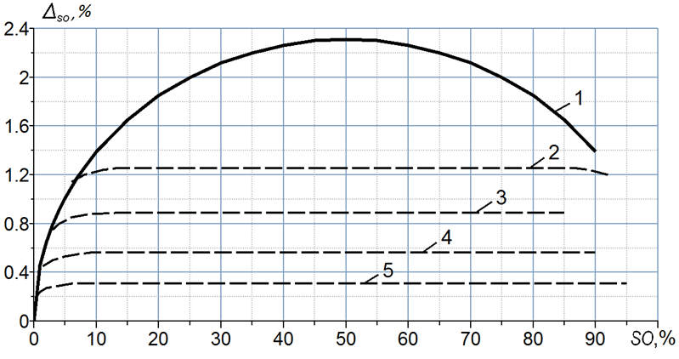

## A5.4 Effet d'un nombre réduit d'échantillons sur le niveau de confiance et l'erreur de mesure de l'occupation

La réduction du nombre d'échantillons *JI* par un facteur *K* par rapport à ce qui est recommandé dans les Tableaux A1 à A3 réduira la fiabilité, ou élargira l'intervalle de confiance d'un facteur *K*.

Supposons, par exemple, que nous devons mesurer l'occupation d'un canal radioélectrique avec un débit de flux de signaux d'au plus 50 signaux pendant la durée d'intégration. D'après la dernière colonne du Tableau A1, la recommandation dans ce cas est d'échantillonner l'état du canal 1 572 fois. Si on respecte cette recommandation, le calcul de l'occupation (A7) ne s'écartera pas de plus de Δ*SO* = 0,5% de la valeur réelle, avec un niveau de confiance *PSOC* = 95%. Si nous supposons maintenant que le système peut en réalité prendre seulement 393 échantillons d'état de canal pendant la durée d'intégration, à savoir quatre fois moins que le nombre recommandé, l'occupation sera, comme précédemment, mesurée avec précision en moyenne, mais l'intervalle dans lequel la valeur de l'occupation réelle se trouvera avec un niveau de confiance de 95% est multiplié par quatre et passe donc à ±2% du résultat de mesure.

On peut aussi observer un nombre réduit d'échantillons *JI* lorsque la collecte de données pour le calcul de l'occupation est arrêtée prématurément. En pareils cas, le calcul de l'occupation (A7) n'est pas biaisé mais le niveau de confiance des résultats est réduit de manière analogue à l'exemple examiné ci-dessus.

Références pour l'Annexe 1

[А.1] Measurement procedure qualification certificate No. 206/000265/2011 on «Measurement of radio-electronic equipment emission properties with [ARGAMAK-I](http://www.ircos.ru/en/msr_argamak.html), [ARGAMAK-IM](http://www.ircos.ru/en/msr_argamak-im.html) and [ARGAMAK-IS](http://www.ircos.ru/en/msr_argamak-is.html) Digital Measuring Radio Receivers», including those with [ARC-KNV4](http://www.ircos.ru/en/msr_knv4.html) Remote Controlled Frequency Down-Converter. <http://www.ircos.ru/en/news.html>.

[А.2] SPAULDING, A.D., HAGN, G.H. [août 1977] − On the definition and estimation of spectrum occupancy. IEEE Trans. In EMC, Vol. EMC-19, No. 3, p. 269-280.

[A.3] KOZMIN, V.A., TOKAREV, A.B. − A method of estimating the occupancy of the frequency spectrum of an automated radio-control server in the following paginated issue of Measurement Techniques: Volume 52, Issue 12 (2009), Page 1336. [http://www.springerlink.com/openurl.asp?genre=article&id=doi:10.1007/s11018-010-9442-9](http://www.springerlink.com/openurl.asp?genre=article&id=doi:10.1007/s11018-010-9442-9&sa_campaign=Email/ACE/Paginated).

[А.4] Manuel sur le contrôle du spectre radioélectrique, UIT, 2011.

[А.5] Recommandation UIT-R SM.1880-1 − Mesure et évaluation de l'occupation du spectre.

[A6] KOZMIN, V.A, PAVLYUK, A.P., TOKAREV, A.B. – Optimization of requirements to the accuracy of radio-frequency spectrum occupancy evaluation. Electrosvyaz, 2014 – No. 6 (en russe – l'article traduit en anglais est consultable à l'adresse suivante: <http://www.ircos.ru/en/articles.html>).

1. * La Commission d'études 1 des radiocommunications a apporté des modifications rédactionnelles à la présente Recommandation en 2018 conformément aux dispositions de la Résolution UIT‑R 1.